《数据库》

GaussDB(for openGauss)数据库维护管理指导手册



华为技术有限公司

目录

前 言 2

简介 2

内容描述 2

实验环境说明 2

实验概览 3

1 GaussDB(for openGauss)数据库维护管理 4

1.1 购买GaussDB(for openGauss)数据库（可选） 4

1.1.1 登录华为云 4

1.1.2 购买华为云GaussDB(for openGauss)数据库 4

1.2 管理数据库集群 8

1.2.1 查看数据库实例 8

1.2.2 添加协调节点 9

1.2.3 添加分片数 11

1.2.4 重置管理员账户名密码 13

1.2.5 查看集群网络信息 14

1.2.6 磁盘扩容 15

1.2.7 绑定弹性公网IP 16

1.2.8 集群备份恢复 19

1.2.9 参数修改 21

1.3 其它功能 22

1.3.1 性能监控 22

前 言

简介

本实验指导书主要目的是为了让读者了解GaussDB(for openGauss)数据库的基本维护操作。

内容描述

本指导书通过数据库集群、性能监控、性能调优等管理操作，介绍在DAS环境下如何对GaussDB(for openGauss)进行维护管理。

实验环境说明

* 组网说明

本实验环境为华为云GaussDB(for openGauss)数据库。

* 设备介绍

为了满足本实验需要，建议实验环境采用以下配置：

设备明细表

|  |  |  |
| --- | --- | --- |
| 设备名称 | 设备型号 | 软件版本 |
| 数据库 | GaussDB(for openGauss) 8 核 | 64 GB | GaussDB(for openGauss)服务 |

实验概览

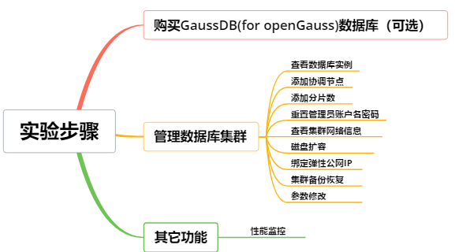

本实验概览图

# GaussDB(for openGauss)数据库维护管理

## 购买GaussDB(for openGauss)数据库（可选）

说明：如果已经购买好了GaussDB(for openGauss)数据库可以跳过此章节，直接进入1.2管理数据库集群章节，如果没有购买好请按此章节步骤操作。

### 登录华为云

登录华为云官网。

登录<https://www.huaweicloud.com/>，进入华为云官网，输入账号及密码，登录。

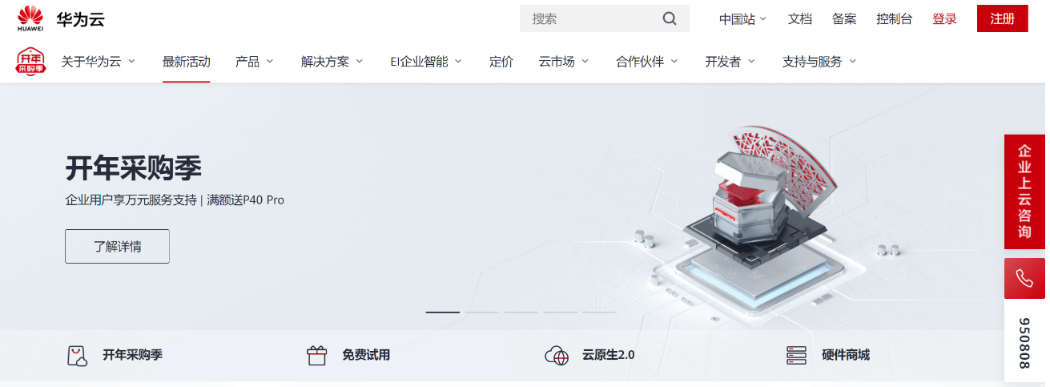

### 购买华为云GaussDB(for openGauss)数据库

进入控制台，选择区域“华北-北京四”。在左侧图标栏，单击服务列表图标，选择云数据库GaussDB。

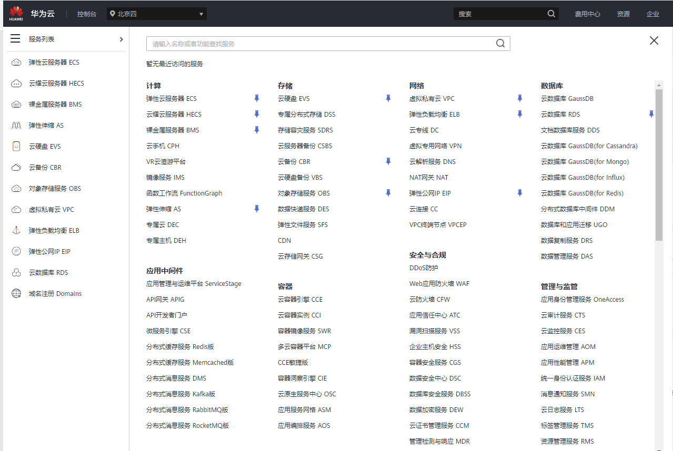

进入数据库购买界面，选择GaussDB(openGauss)，然后购买数据库实例。

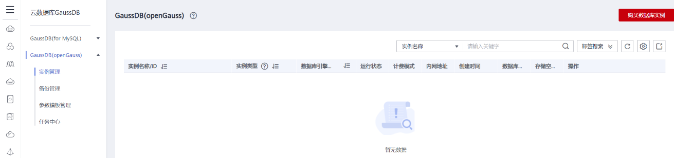

配置数据库。

计费模式选择按需计费，区域选择华北-北京四，数据库版本选择1.4企业版，事务一致性选择最终一致性。

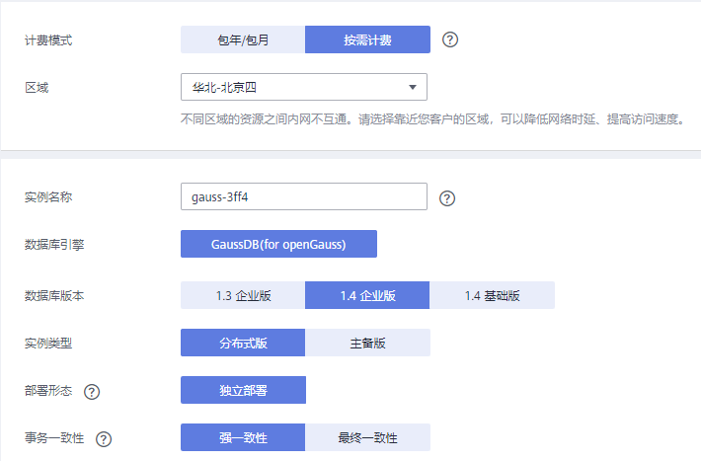

选择分片数量为1，调节点数量为1，可用区只选可用区二。

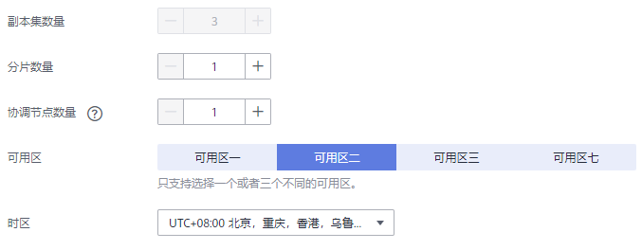

性能规格选择鲲鹏通用计算增强II型（共享型） 8 vCPUs|64GB。

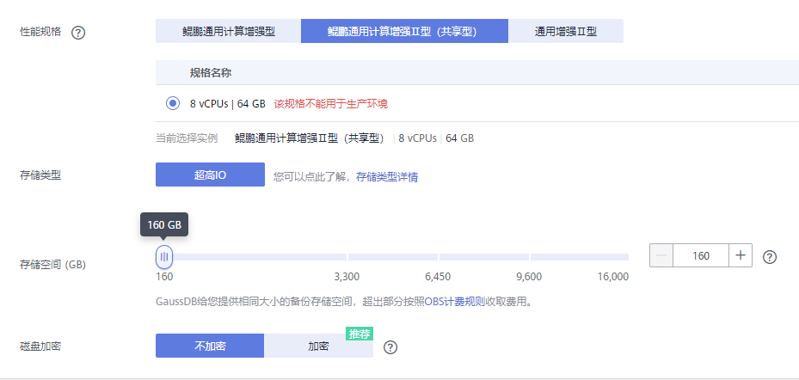

其余默认即可，默认端口号为8000，并输入数据库密码。

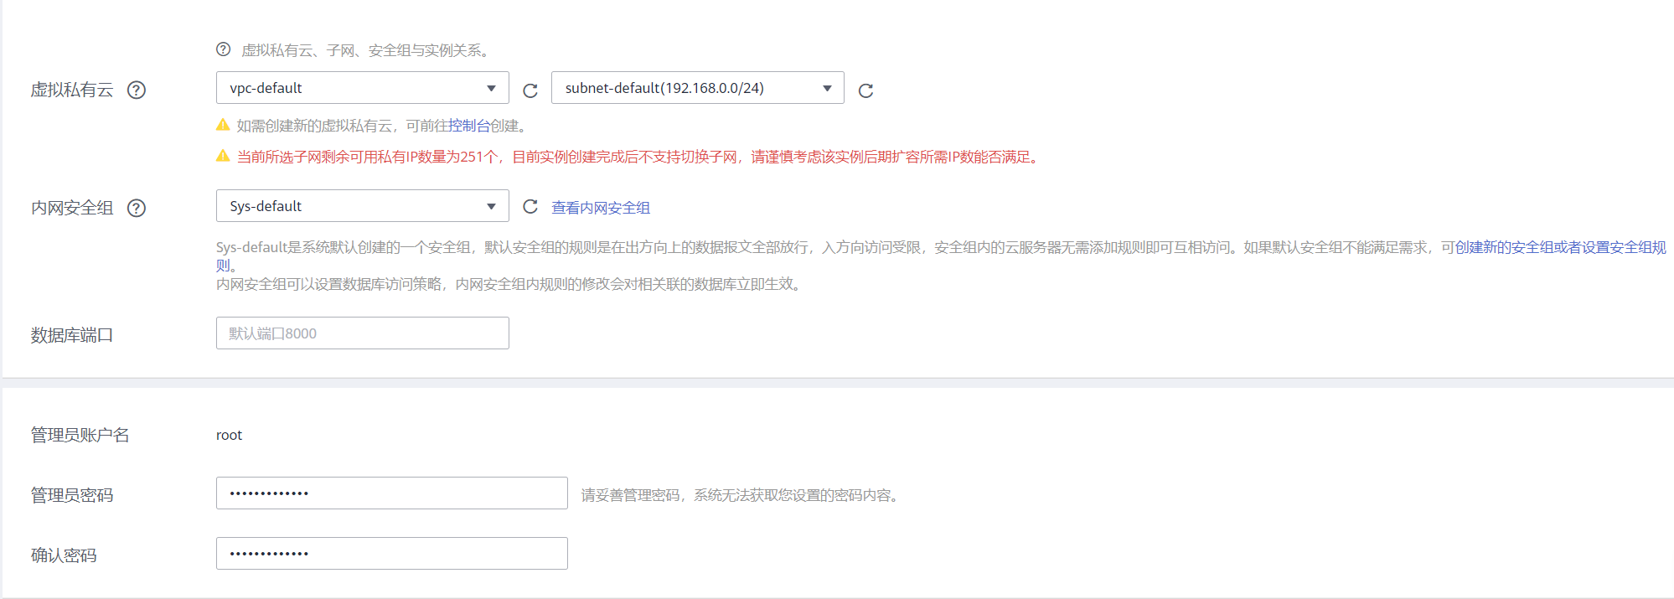

参数模板默认即可，标签可以不填，单击立即购买。

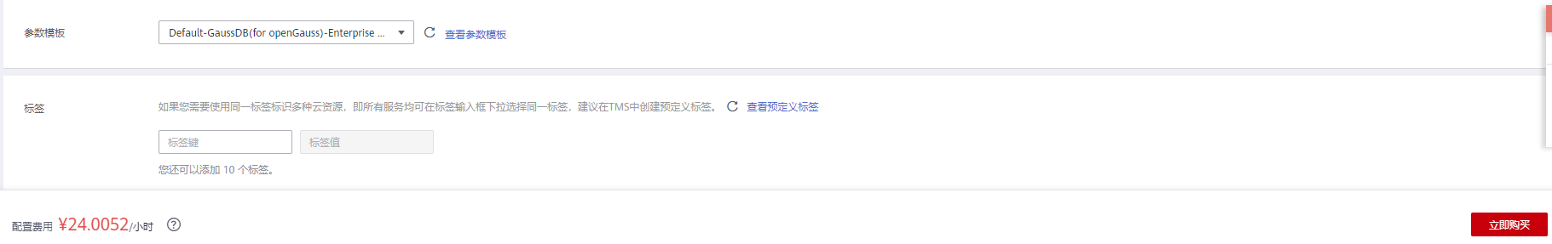

在确认页面提交订单。

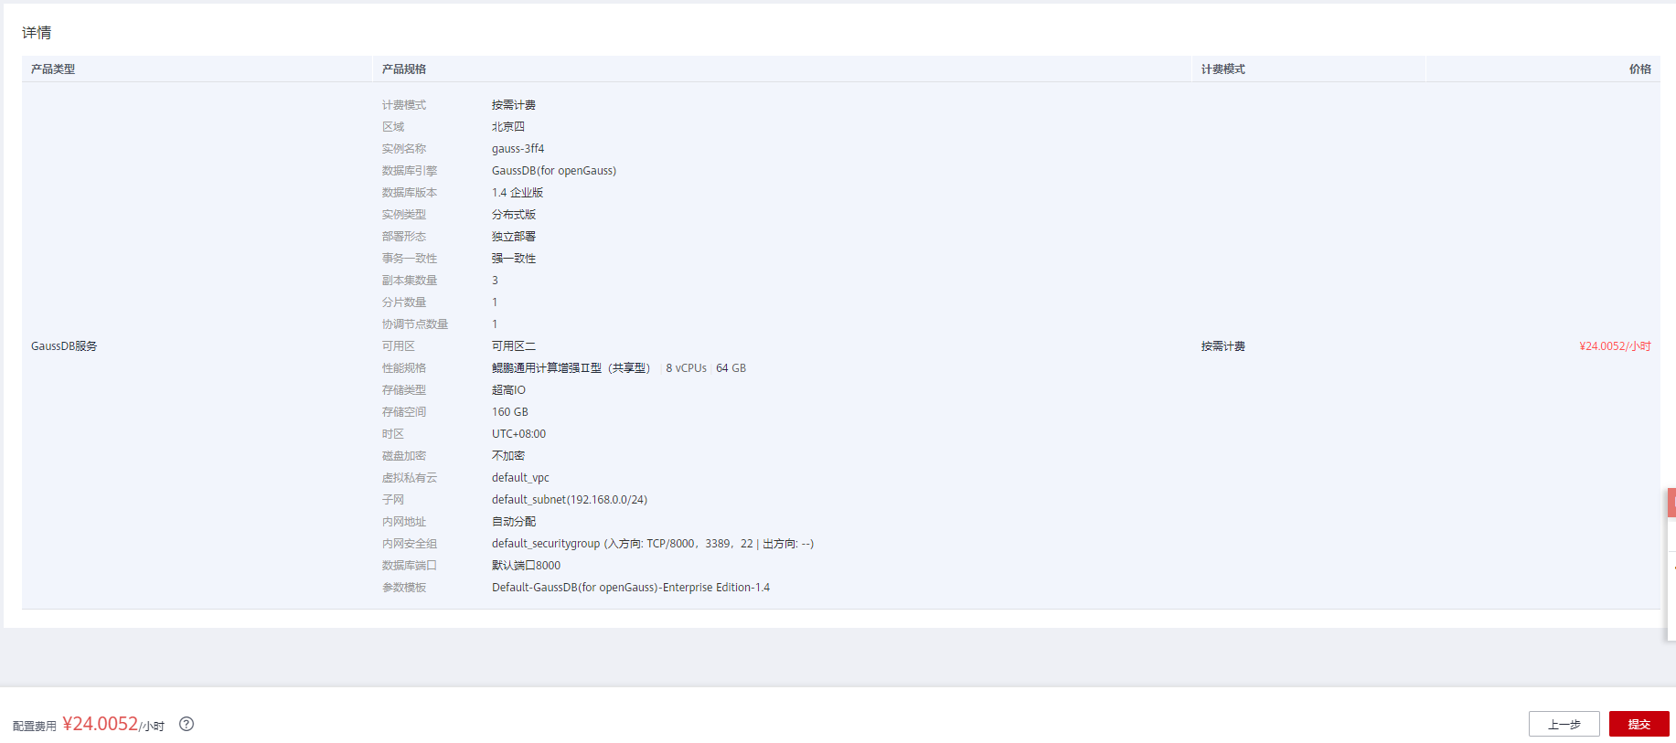

提交完成后，回到实例界面。

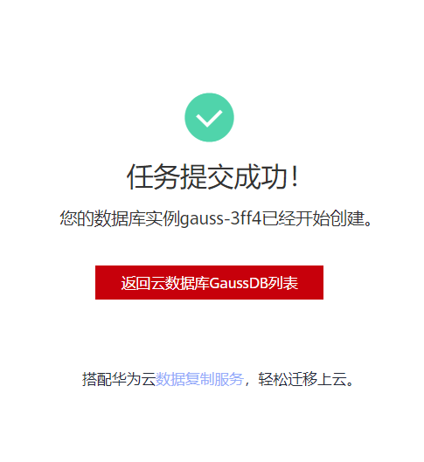

等待数据库创建。

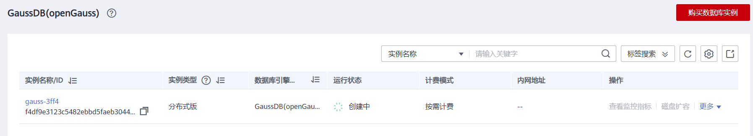

等待10至20分钟后，数据库创建成功。

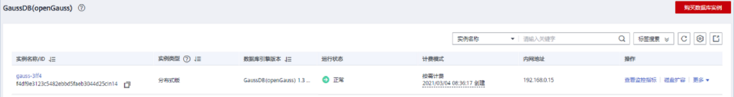

购买成功！

注意：本次购买鲲鹏服务器价格为公测价格，具体价格以华为云官网为准。

## 管理数据库集群

### 查看数据库实例

从服务列表中选择”云数据库 GaussDB”，进入云数据库GaussDB控制台，具体如下：



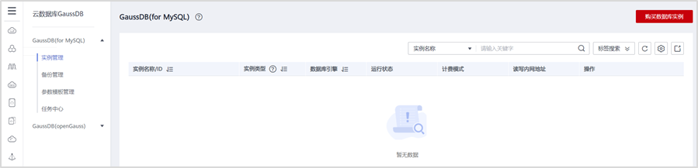

在控制台选择GaussDB(openGauss)进入如下页面。

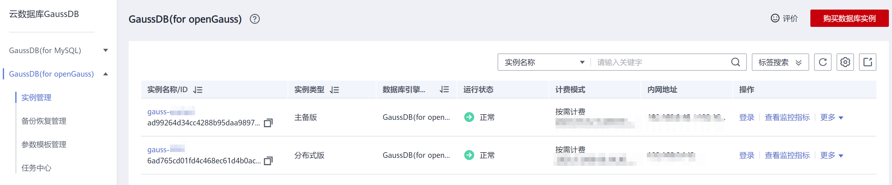

单击实例名称，进入基本信息页面。

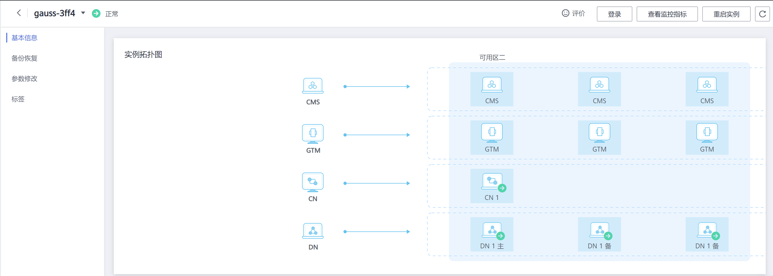

页面下拉后，可以看到数据库信息、连接信息、节点列表等，如下。

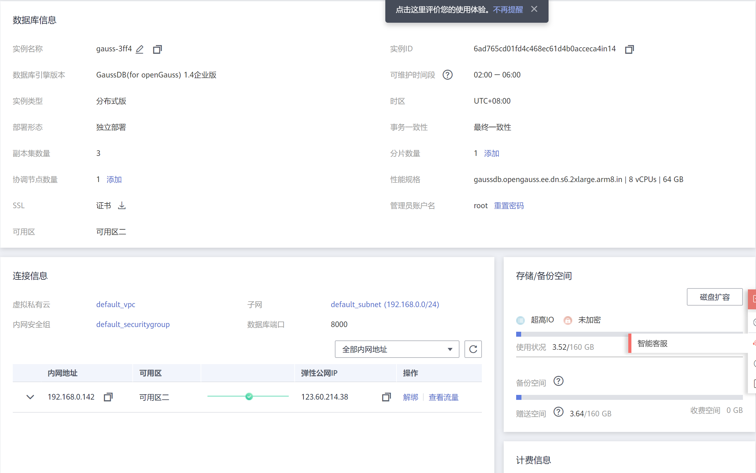

### 添加协调节点

添加节点期间数据库实例不可用。不能登录、重置密码、以及其他维护操作。添加节点过程预计耗时20分钟左右。

在“基本信息-数据库信息重”界面，单击协调节点数量右边的“添加”。

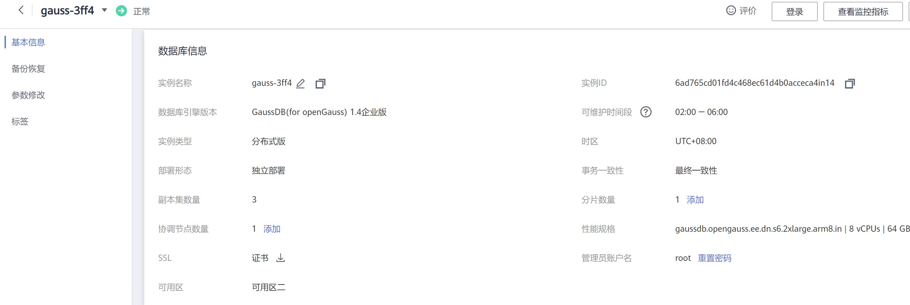

进入“添加协调节点”界面。

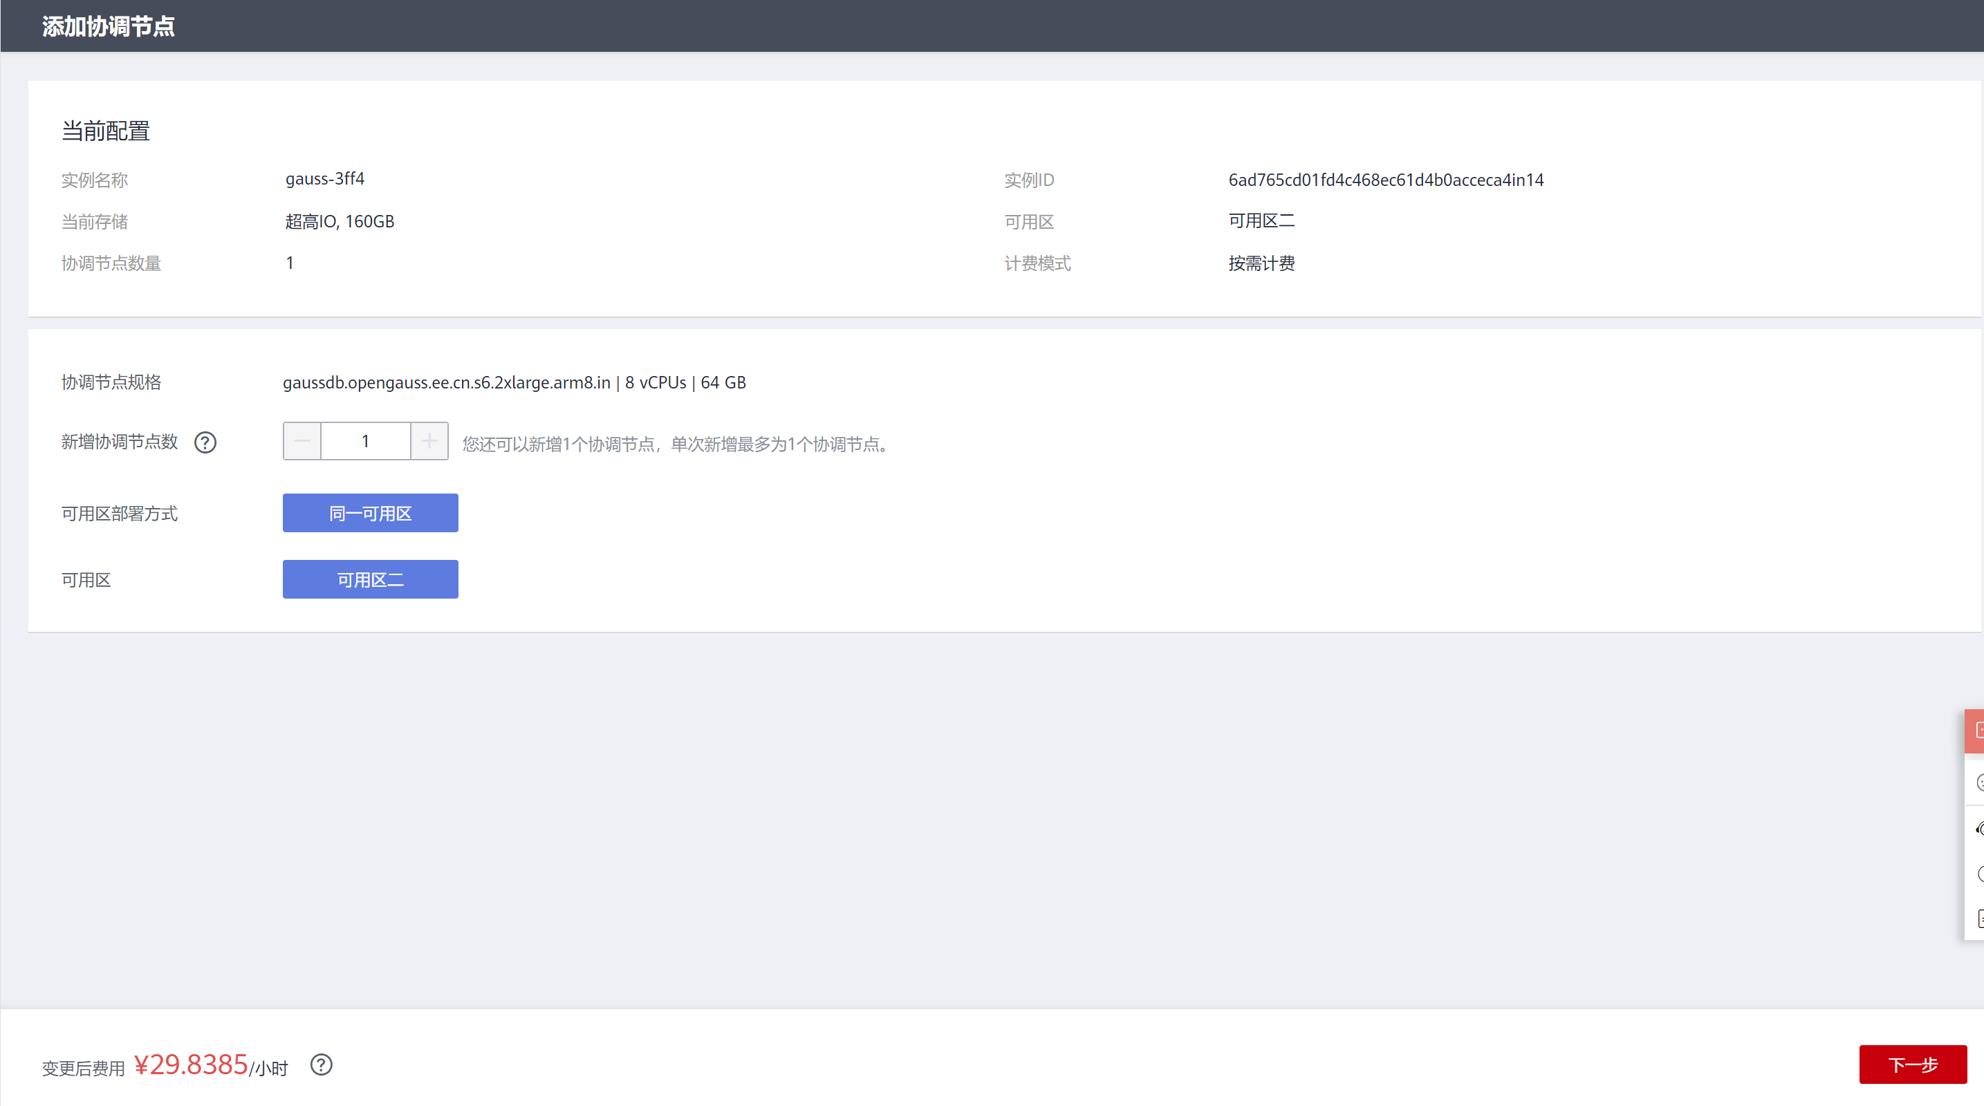

完成设置，然后单击“下一步”进入信息确认界面。

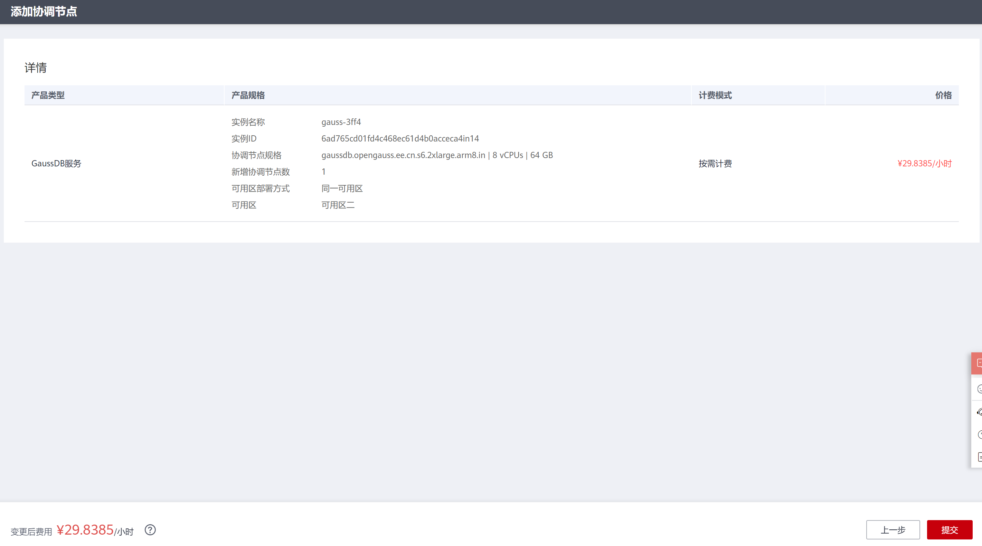

确认无误，单击“提交”。

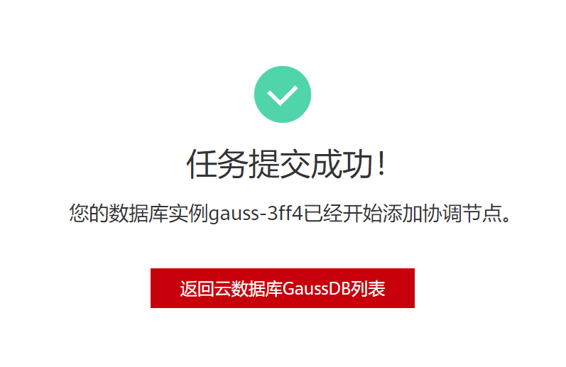

返回云数据库GaussDB列表，可以看到运行状态为“添加节点中”。

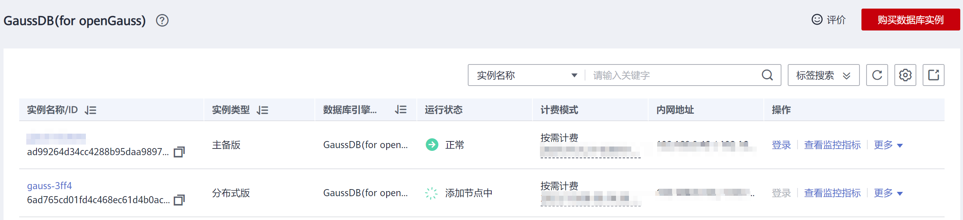

等待10-20分钟后，添加成功。

返回“基本信息-实例拓扑图”界面查看新增协调节点。

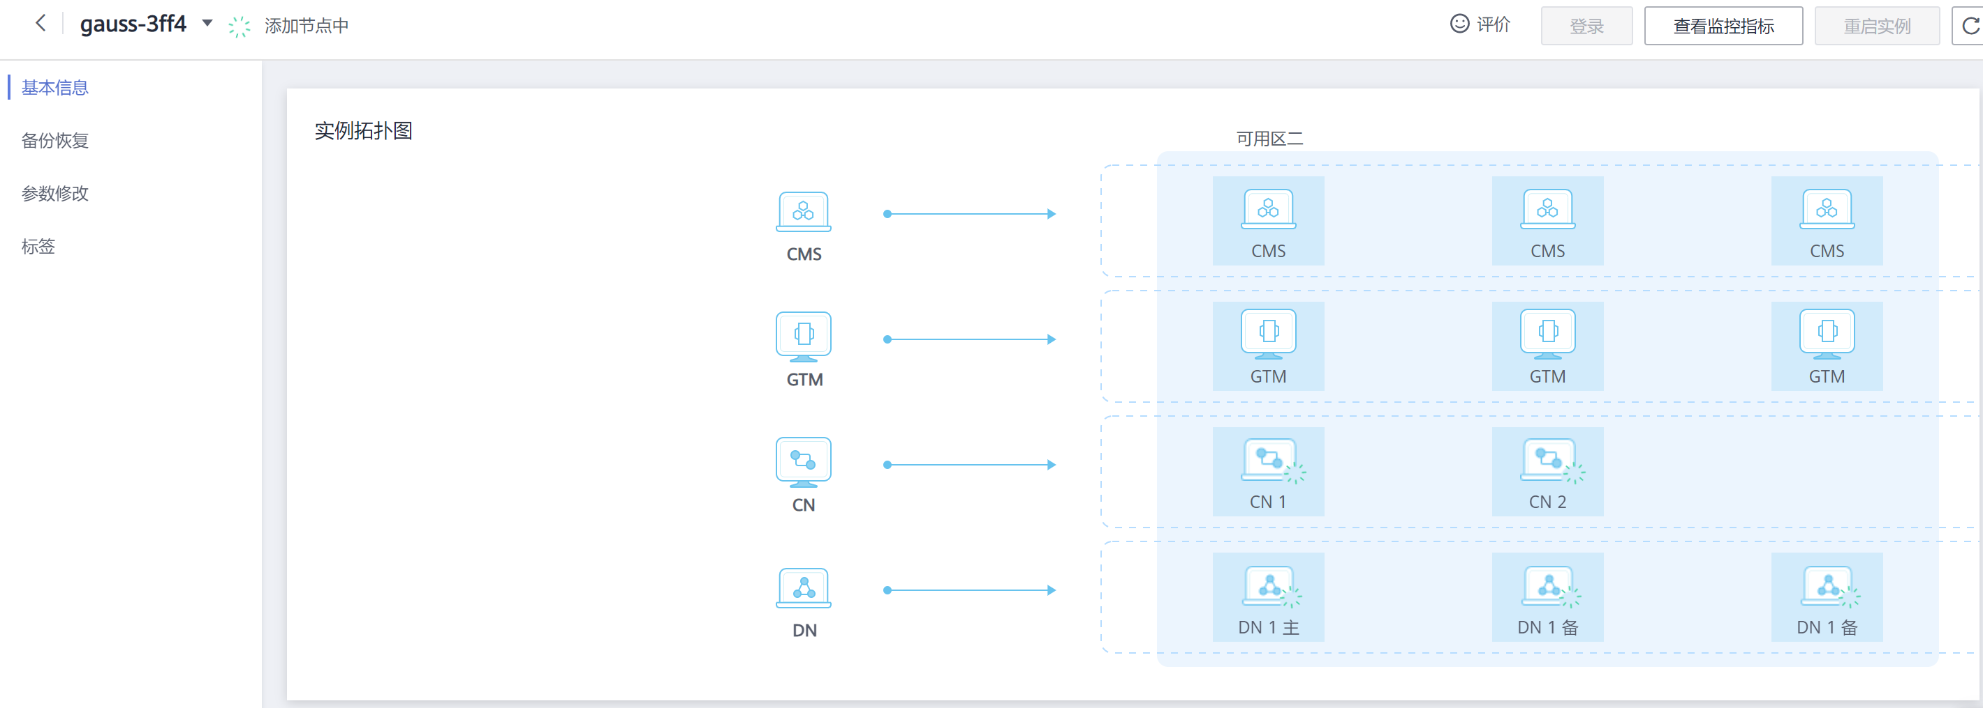

在“基本信息-节点列表”中也可以查看到新增的协调节点。

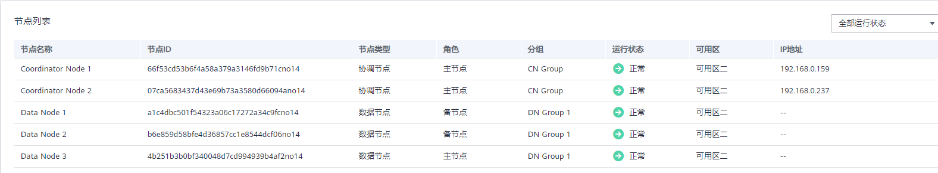

### 添加分片数

添加分片期间数据库实例不可用。不能登录、重置密码、以及其他维护操作。添加节点过程预计耗时20分钟左右。

在“基本信息-数据库信息”界面，单击分片数量右边的“添加”。

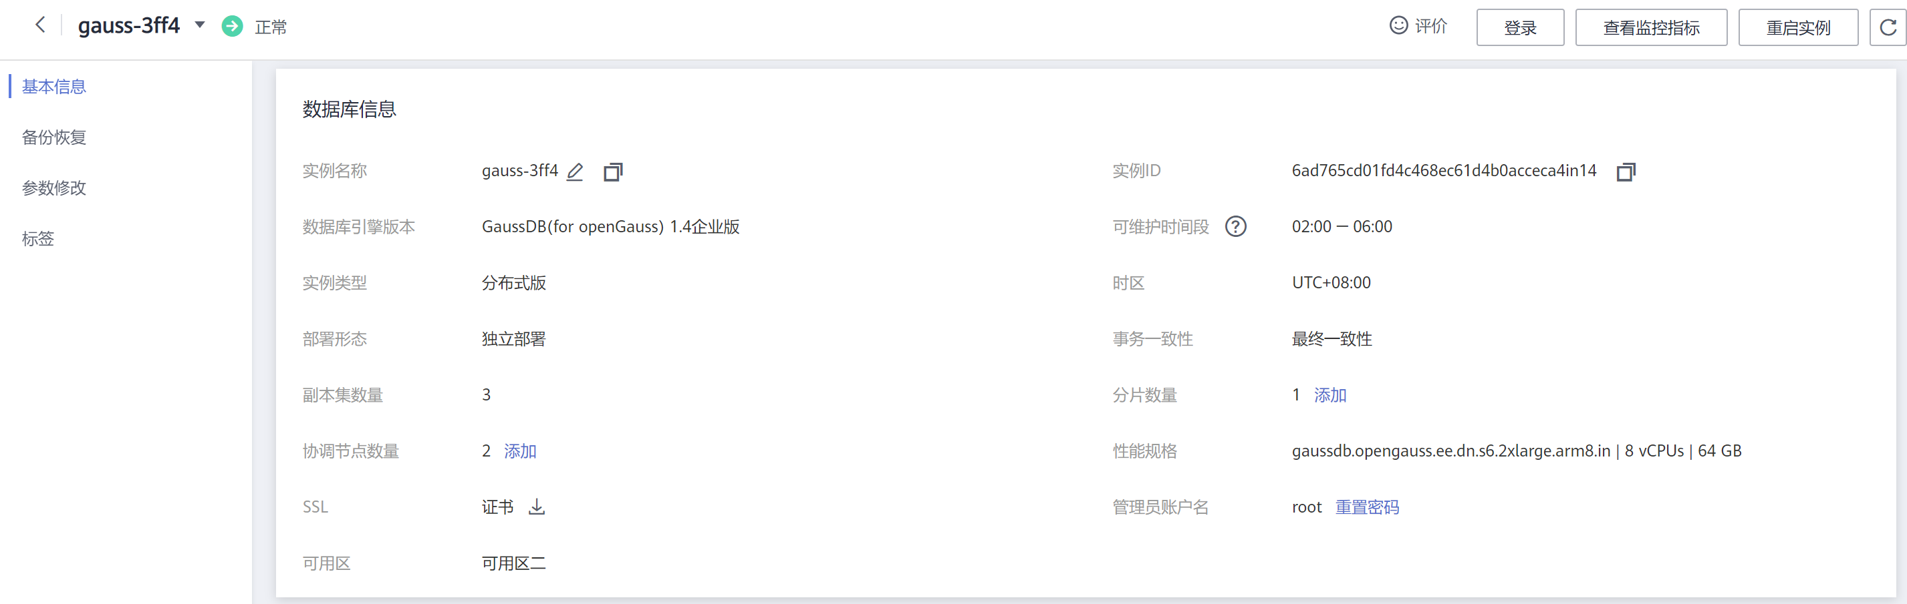

进入“添加分片”界面。

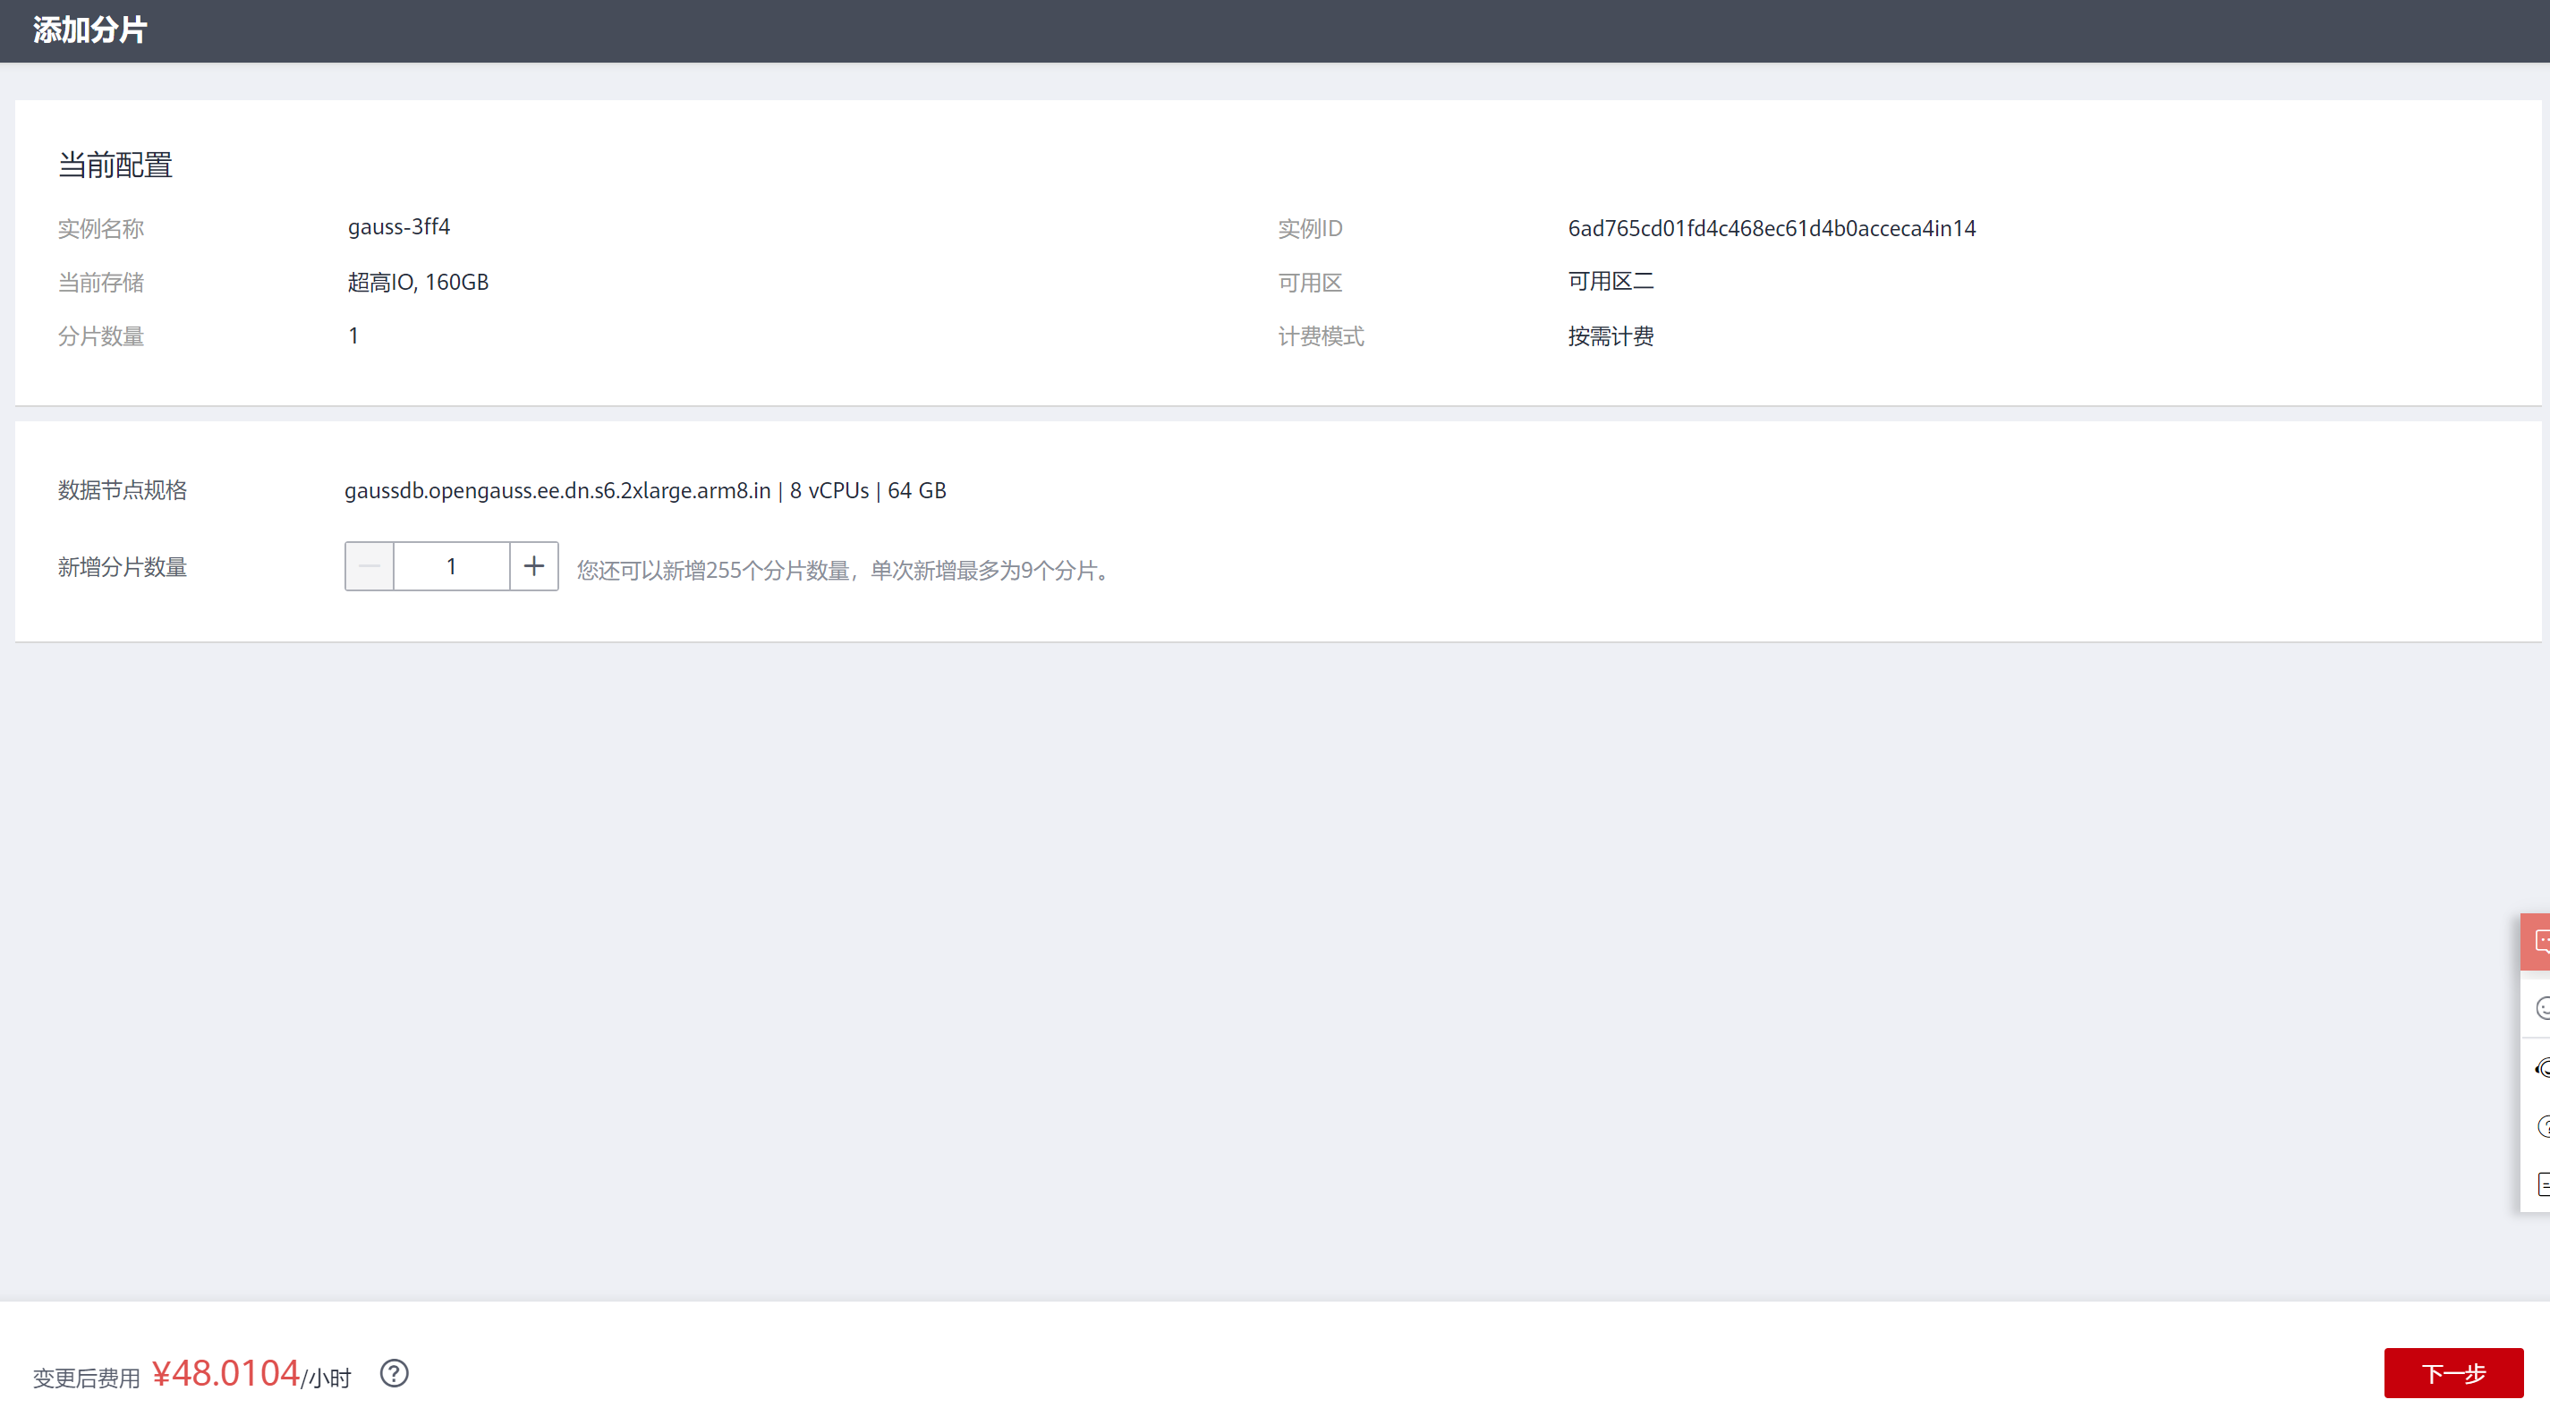

完成设置，然后单击“下一步”进入信息确认界面。

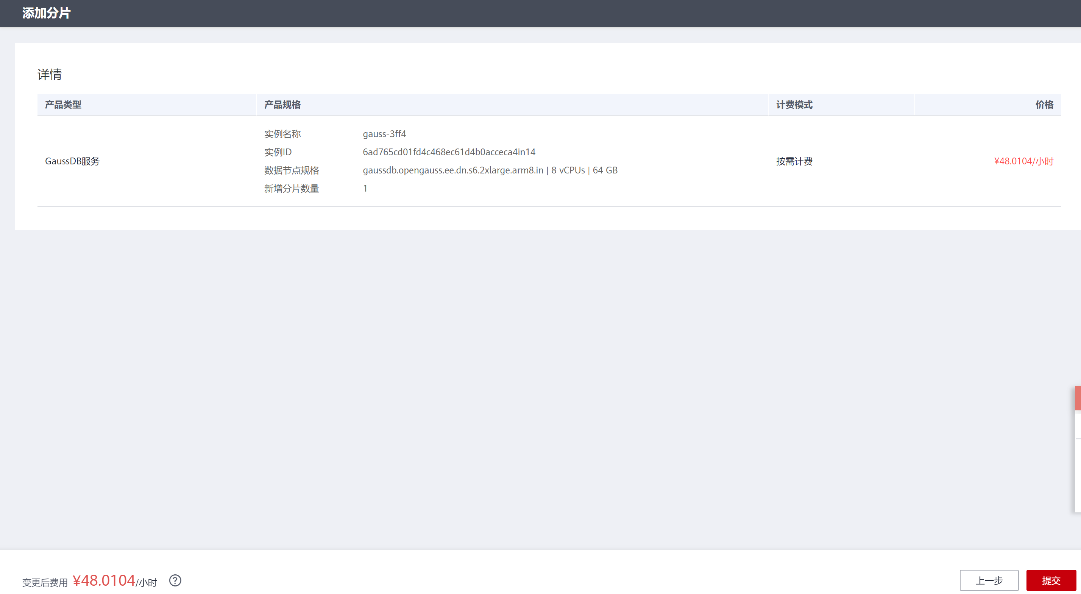

确认无误，单击“提交”。

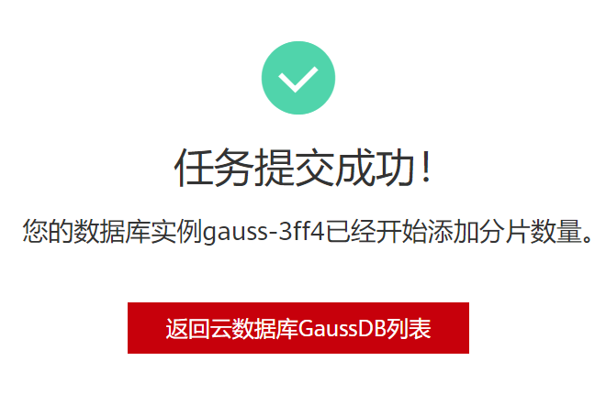

返回云数据库GaussDB列表，可以看到运行状态为“添加节点中”。



等待数分钟后，添加成功。

返回“基本信息-实例拓扑图”界面查看新增节点。

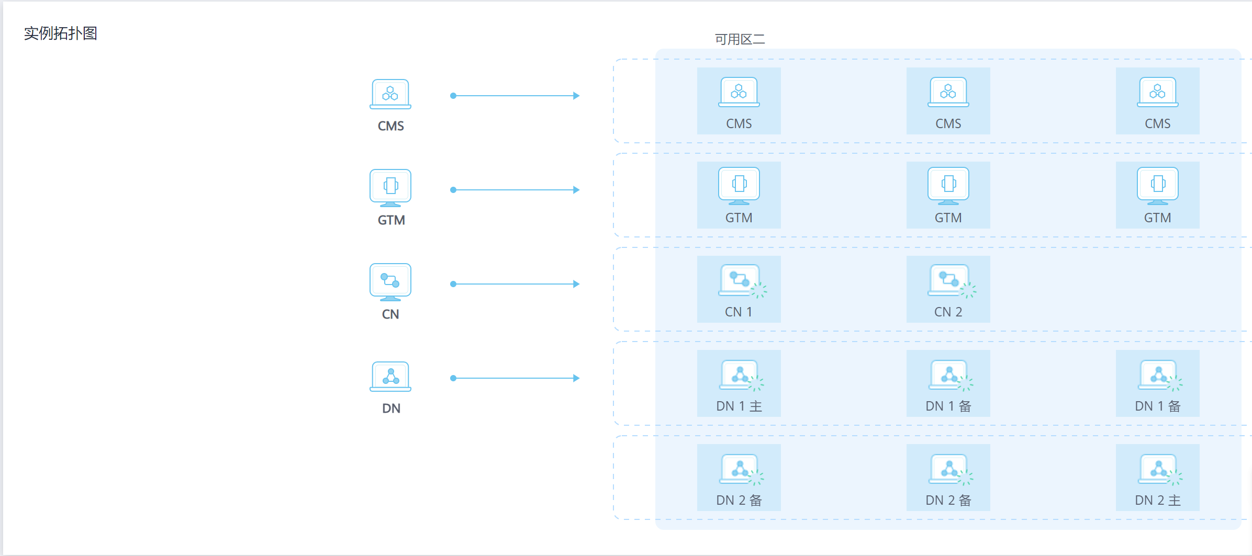

在“基本信息-节点列表”中也可以查看到新增的协调节点。

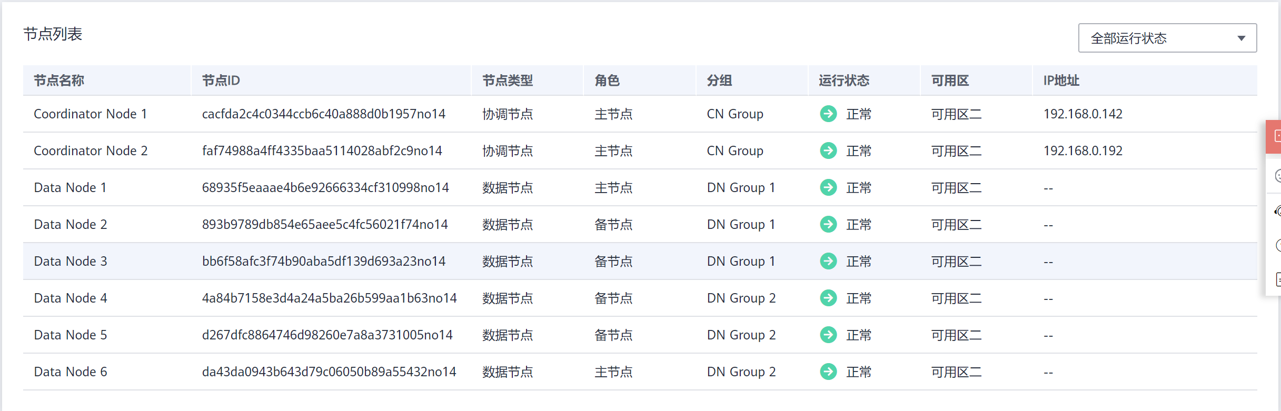

### 重置管理员账户名密码

在“基本信息-数据库信息”界面，单击“重置密码”。

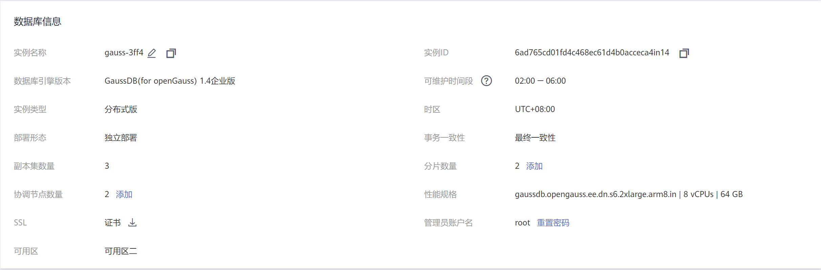

在对话框中，输入“新密码”和“确认密码”，单击“确定”，完成密码修改。

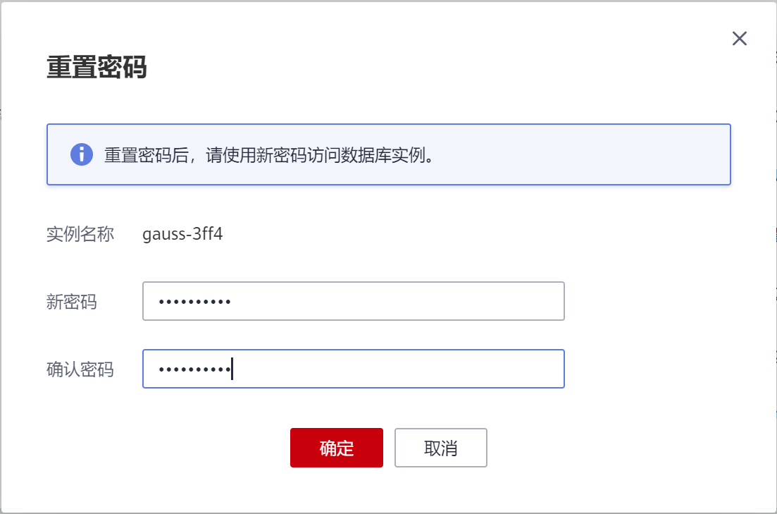

### 查看集群其他信息

在“基本信息->连接信息”中查看集群的网络信息：

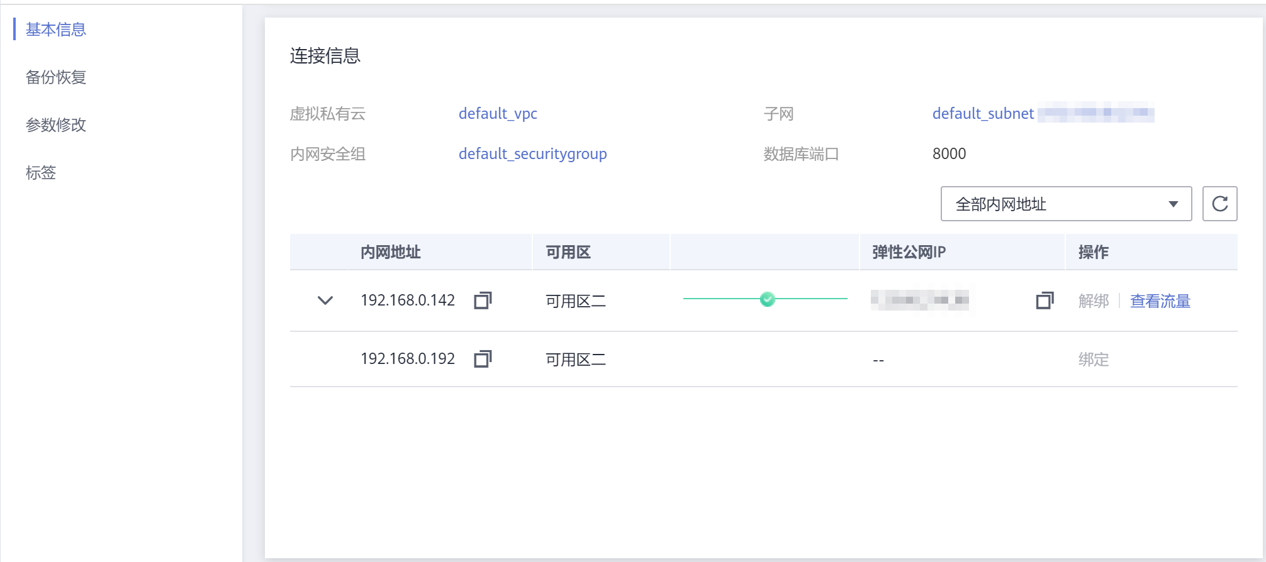

在“基本信息->计费信息”中查看计费模式和开始计费时间等计费信息：



在“基本信息>存储备份空间”中查看存储空间和备份空间的使用情况，当空间不够用时可以做磁盘扩容。

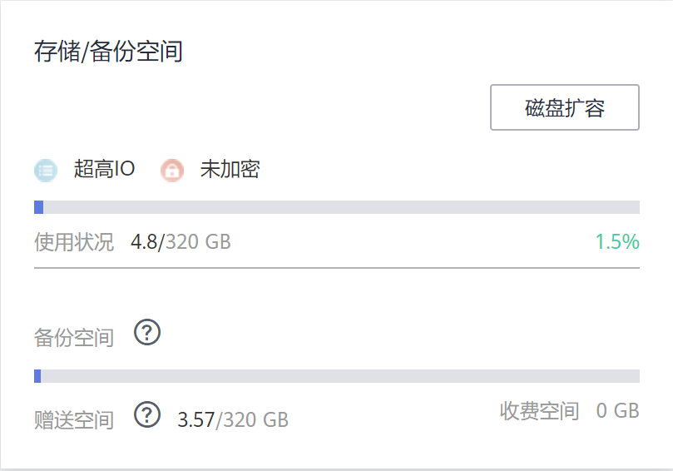

### 磁盘扩容

在“基本信息-存储/备份空间”界面，单击“磁盘扩容”按钮。

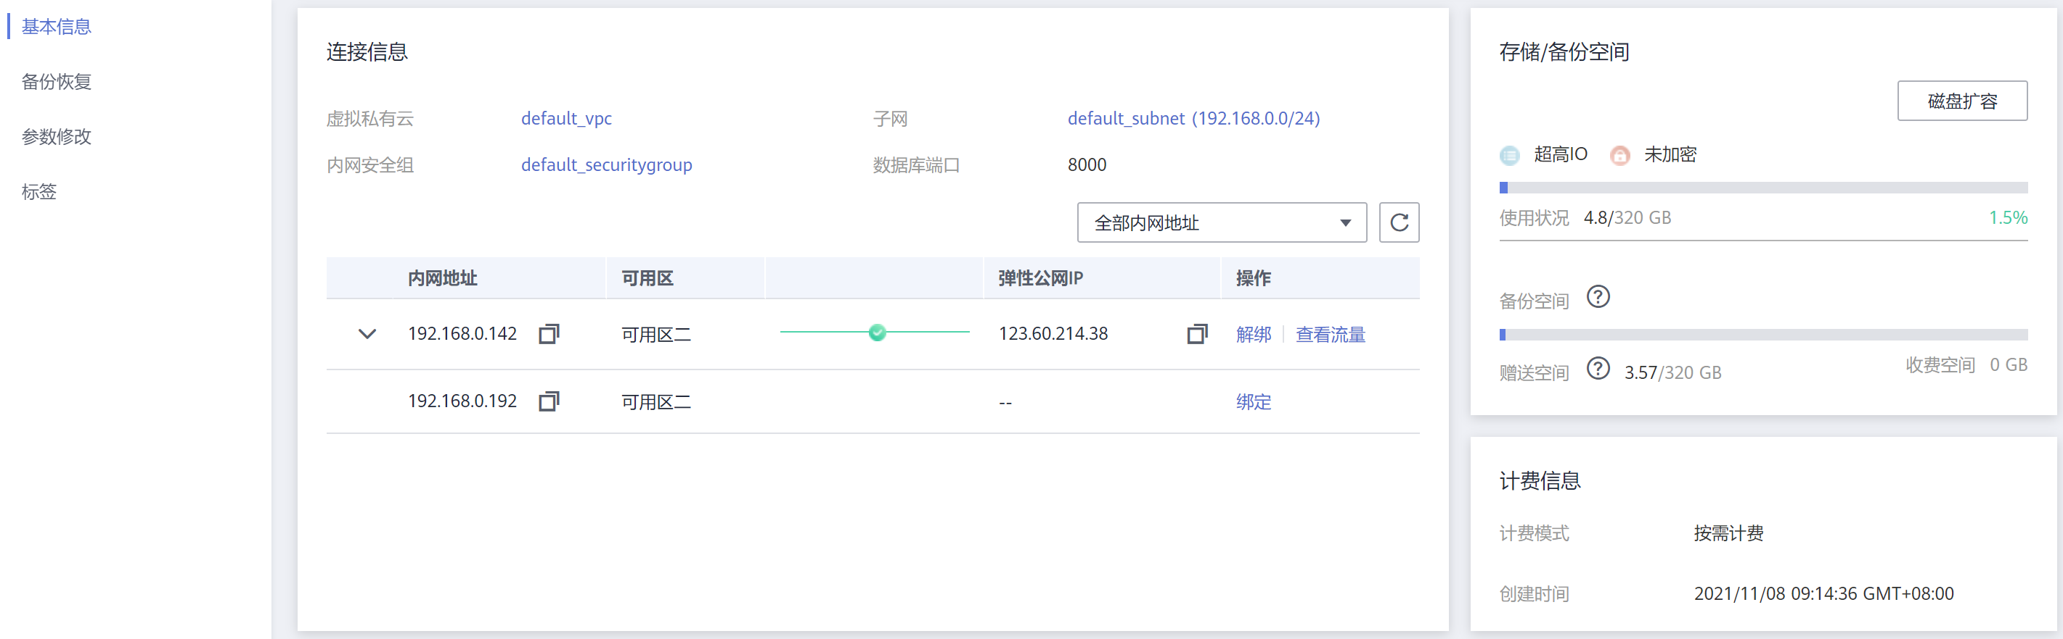

进入“磁盘扩容”界面。

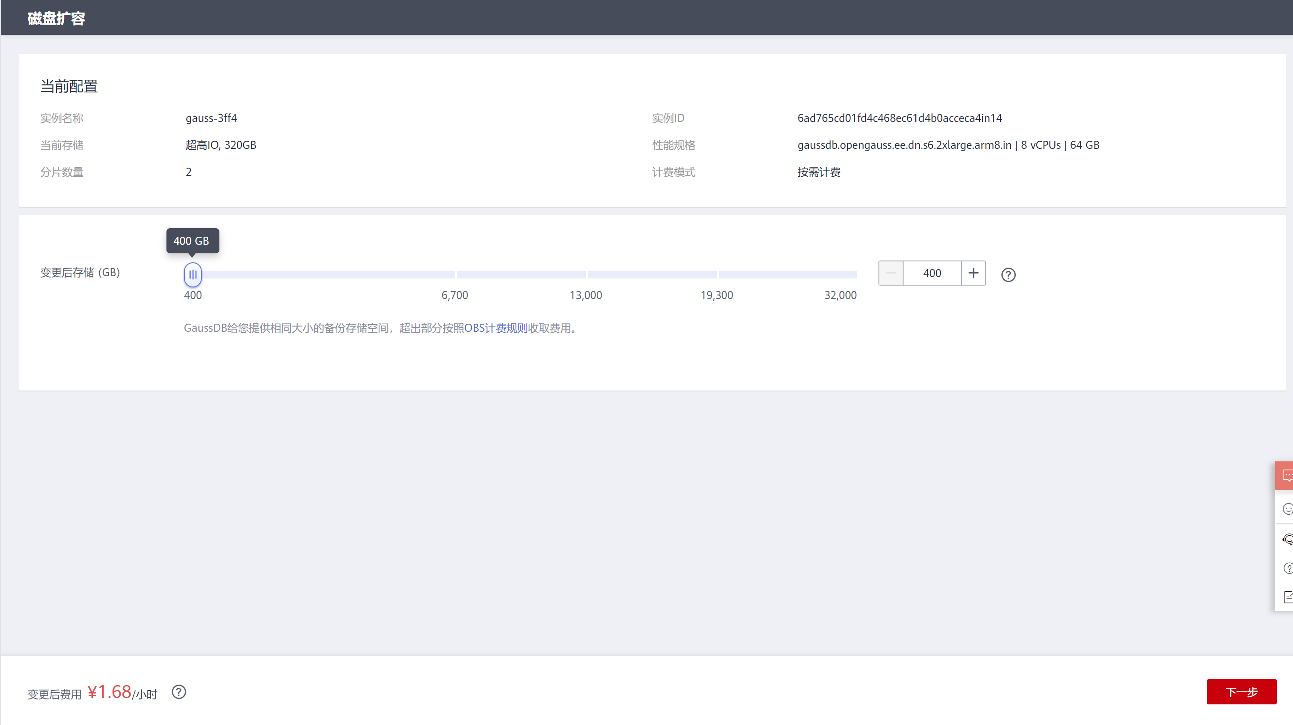

完成设置，然后单击“下一步”进入信息确认界面。

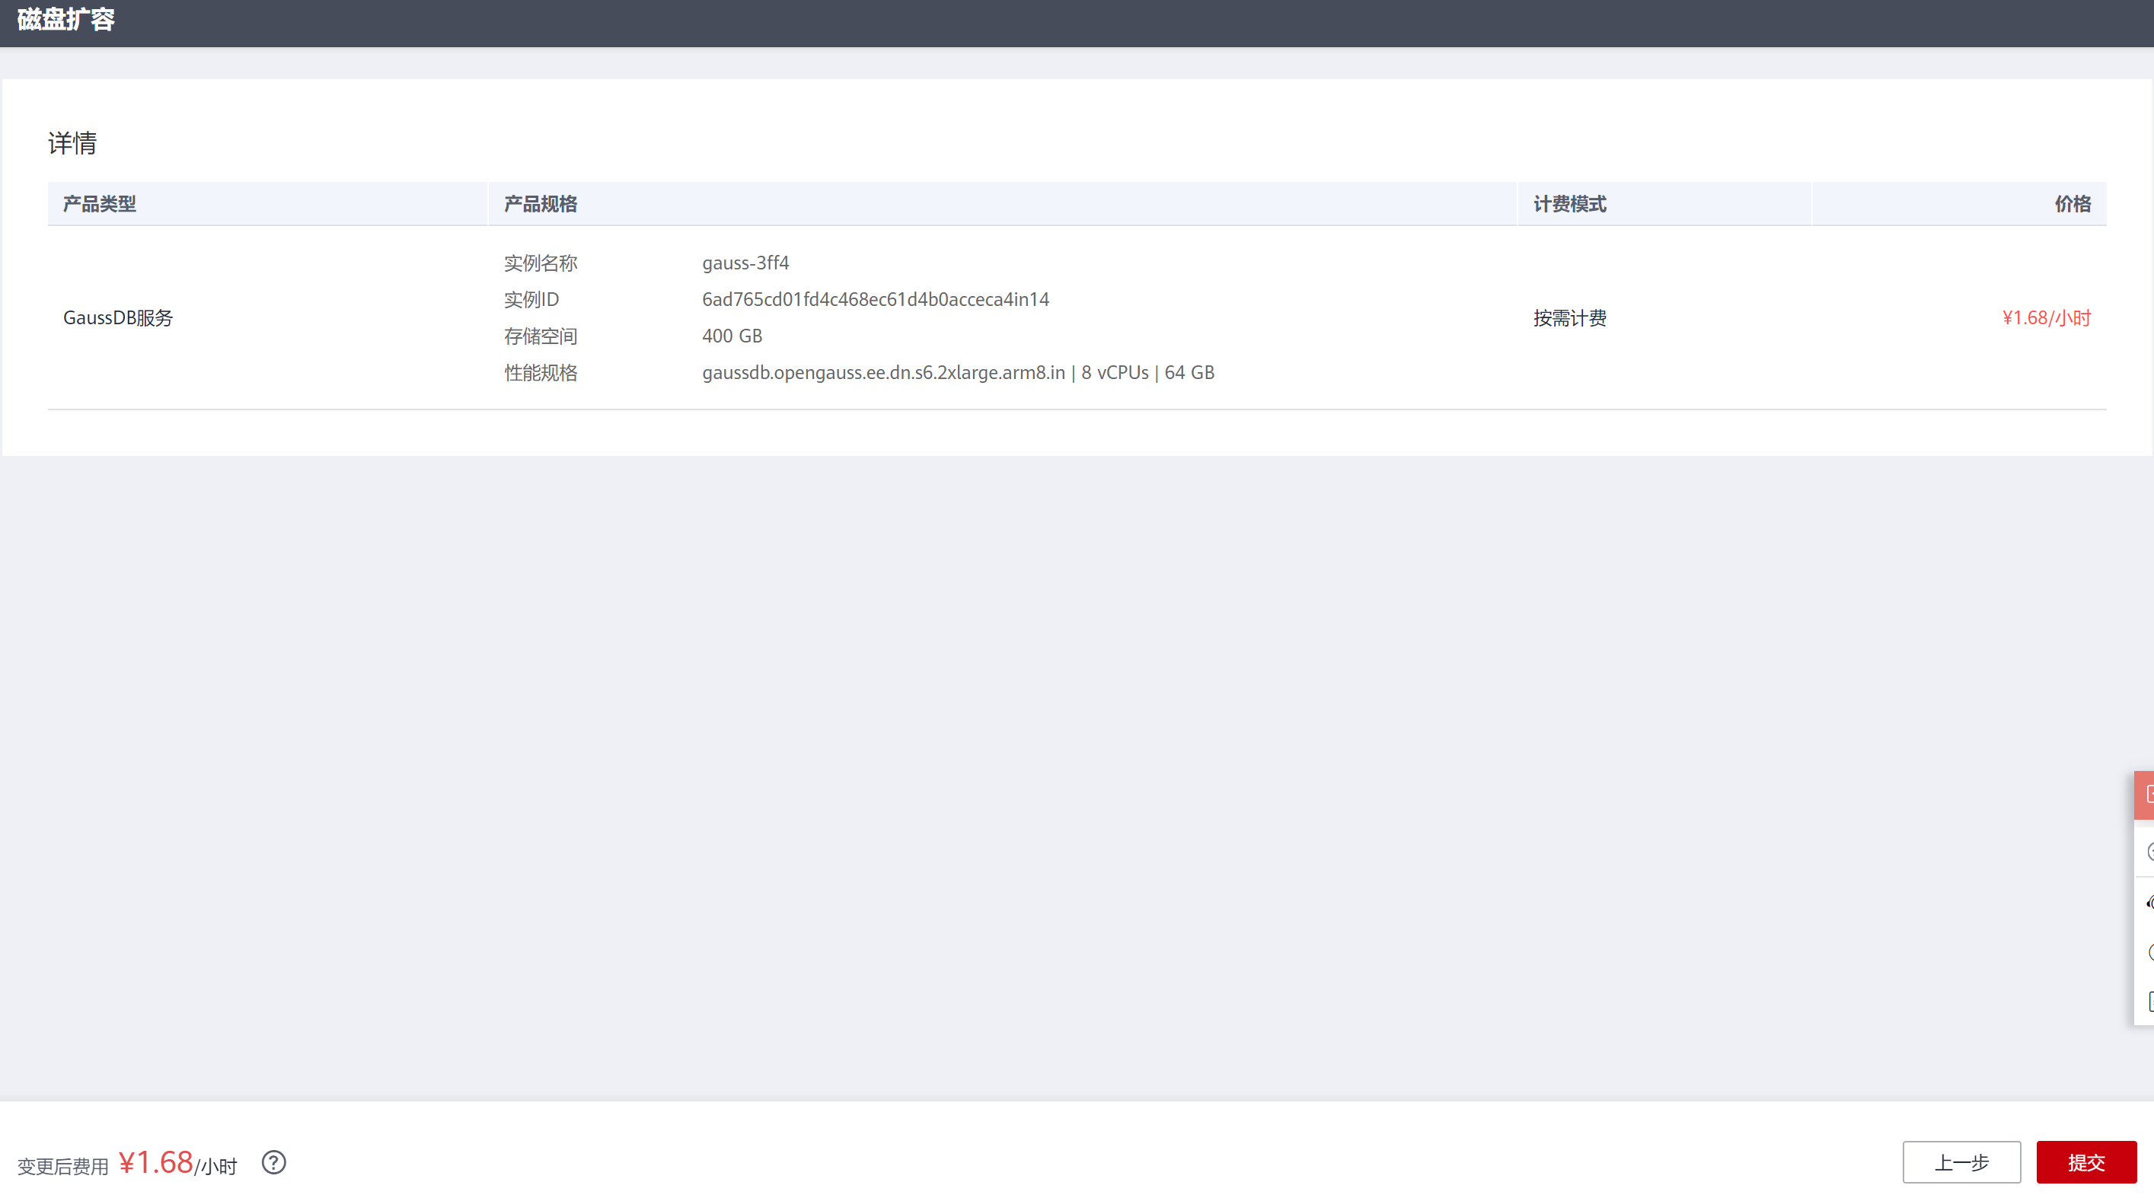

确认无误，单击“提交”。

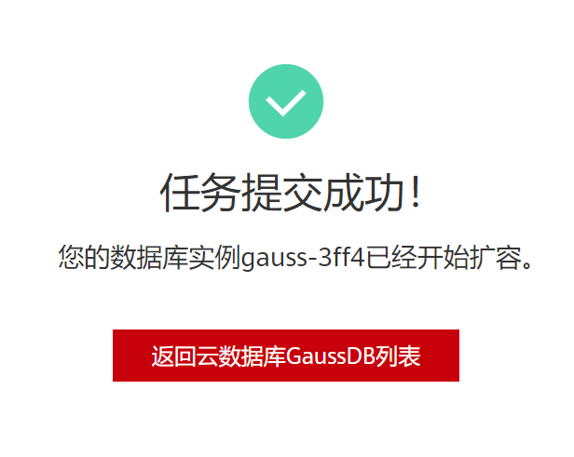

返回云数据库GaussDB列表，可以看到运行状态为“扩容中”。

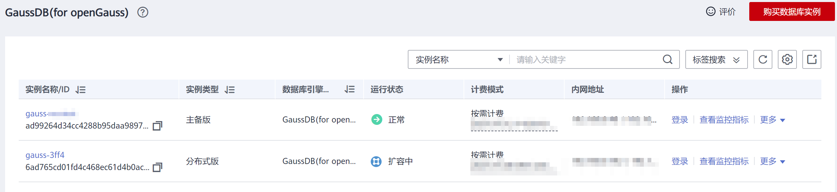

等待数分钟后，扩容成功。

返回“基本信息-存储/备份空间”界面查看存储空间变为400G。

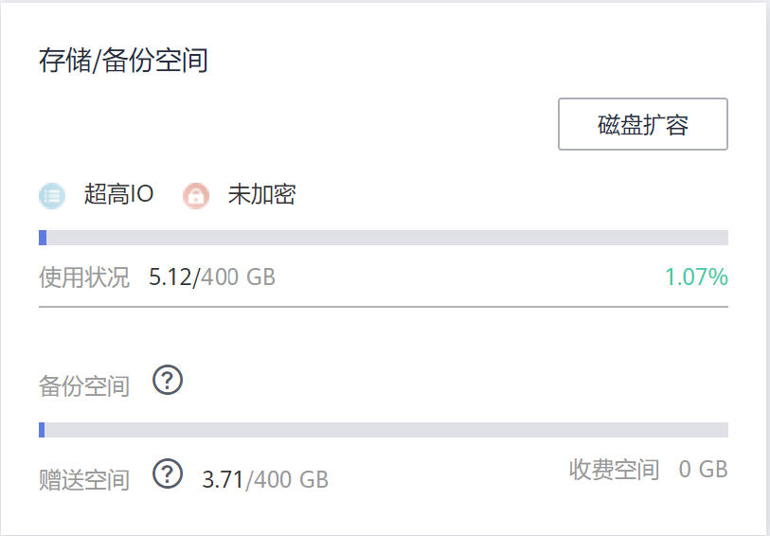

### 绑定弹性公网IP

在“基本信息-连接信息”界面，选择CN节点对应的内网地址，然后单击对应的“绑定”按钮。 图示中已有一个CN绑定了公网IP，现给另一个CN绑定公网IP。

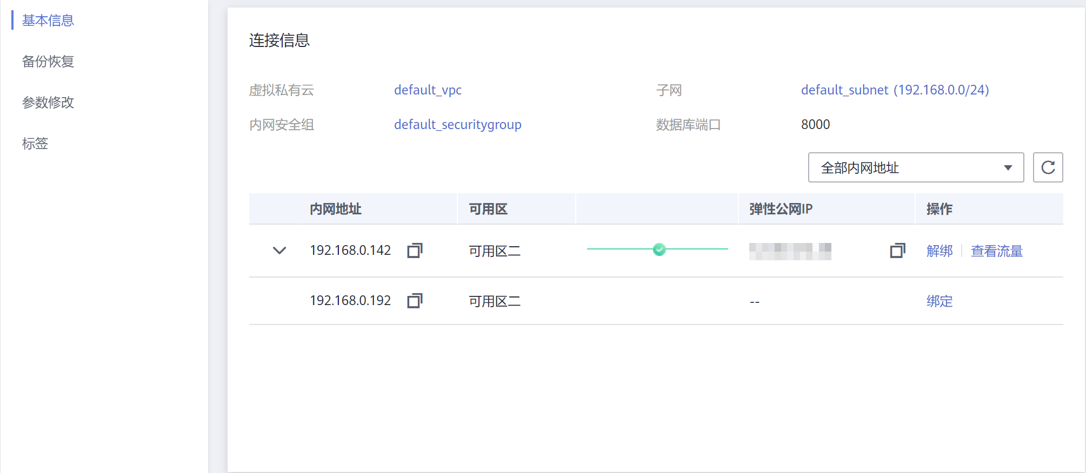

进入“绑定弹性公网IP”界面。

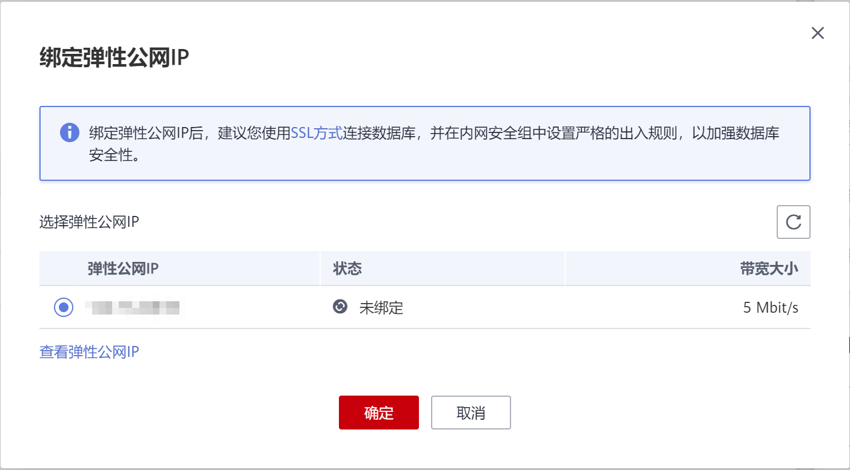

先单击刷新下，如果没可选的弹性公网IP信息，可以单击左下方的“查看弹性公网IP”，然后进入如下界面。

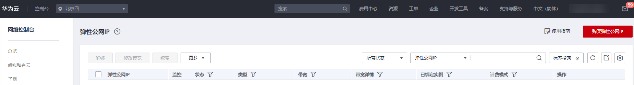

单击“购买弹性公网IP”

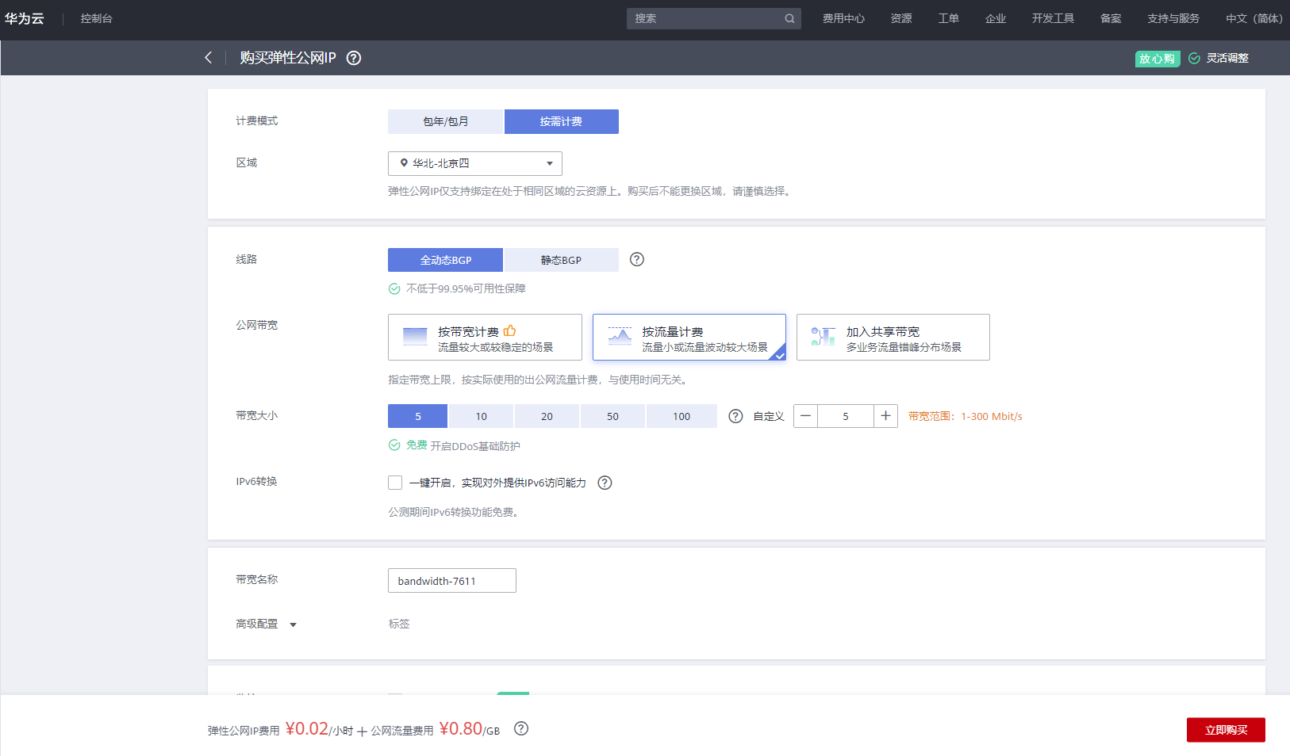

选择按需计费、按流量计费，然后单击“立即购买”。

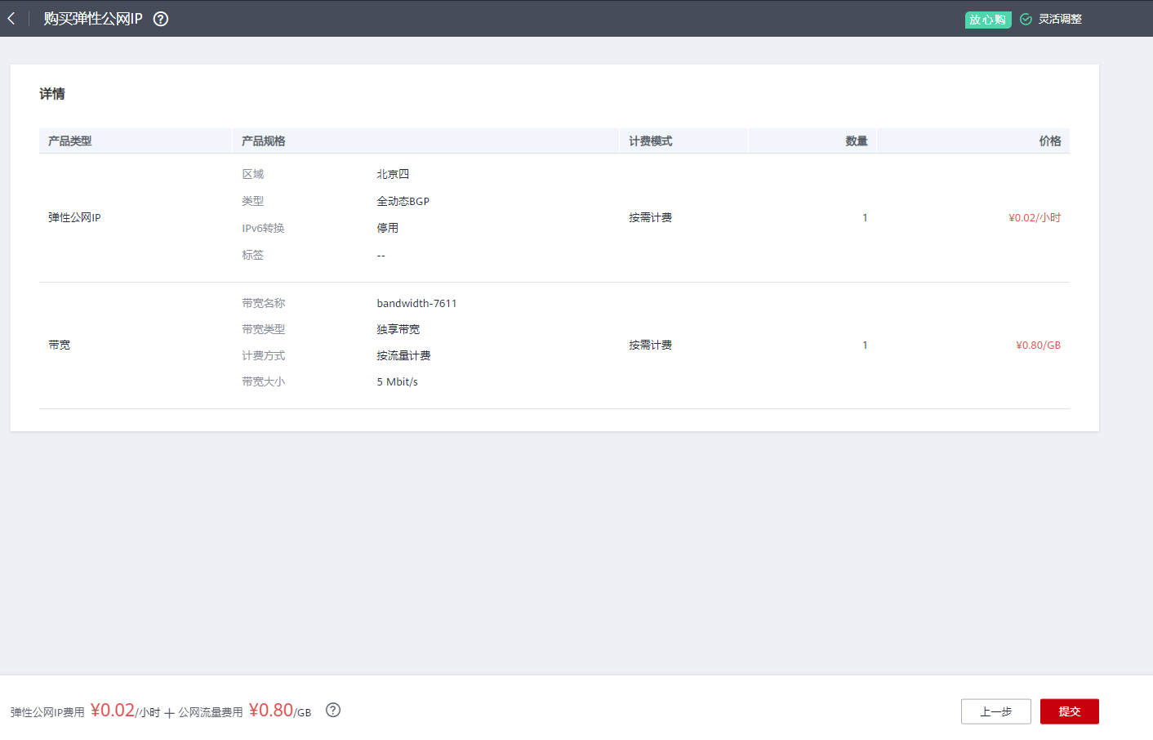

确认无误，单击“提交”。

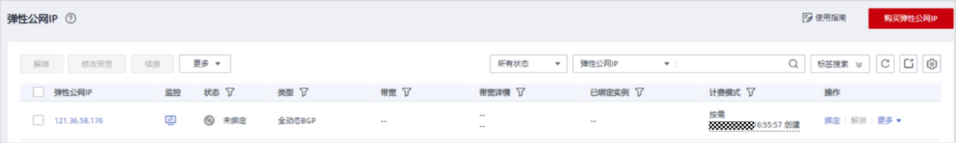

购买成功。

切回至前面“绑定弹性公网IP”界面。

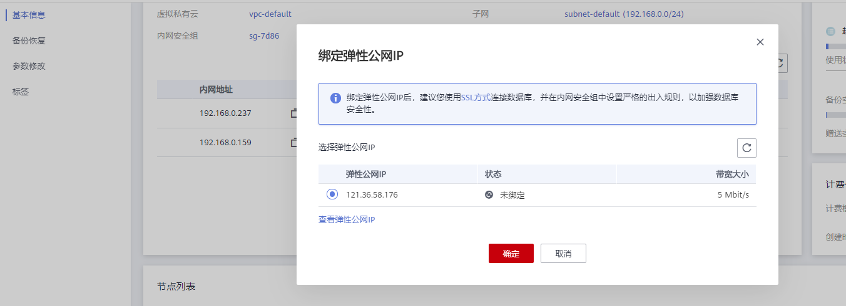

先单击刷新下，这时就会出现刚才购买的弹性公网IP，然后单击“确定”按钮进行绑定。

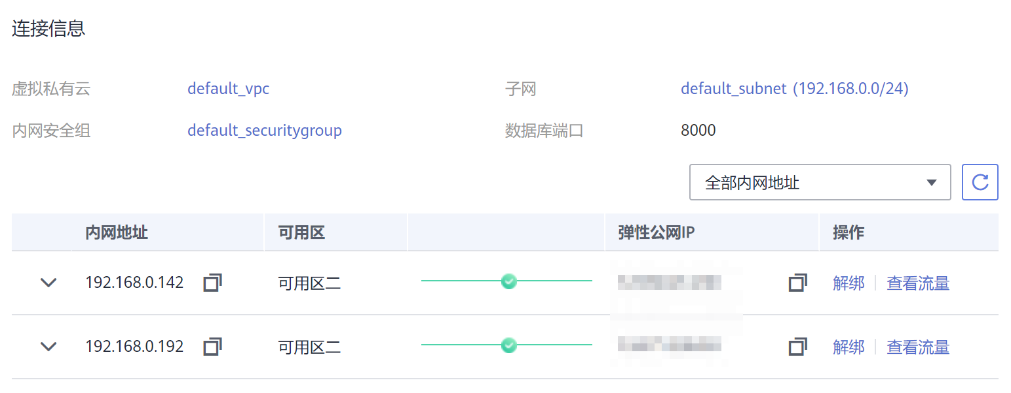

弹性公网IP绑定成功。

### 集群备份恢复

#### 手动备份

在“备份恢复”页面，单击“创建备份”。

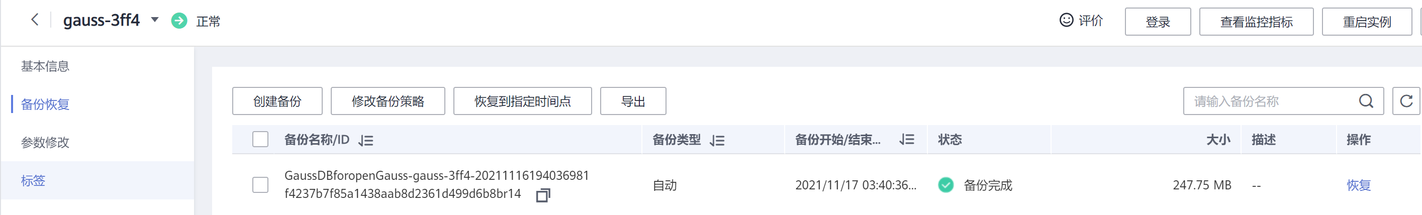

输入备份名称，单击“确定”。

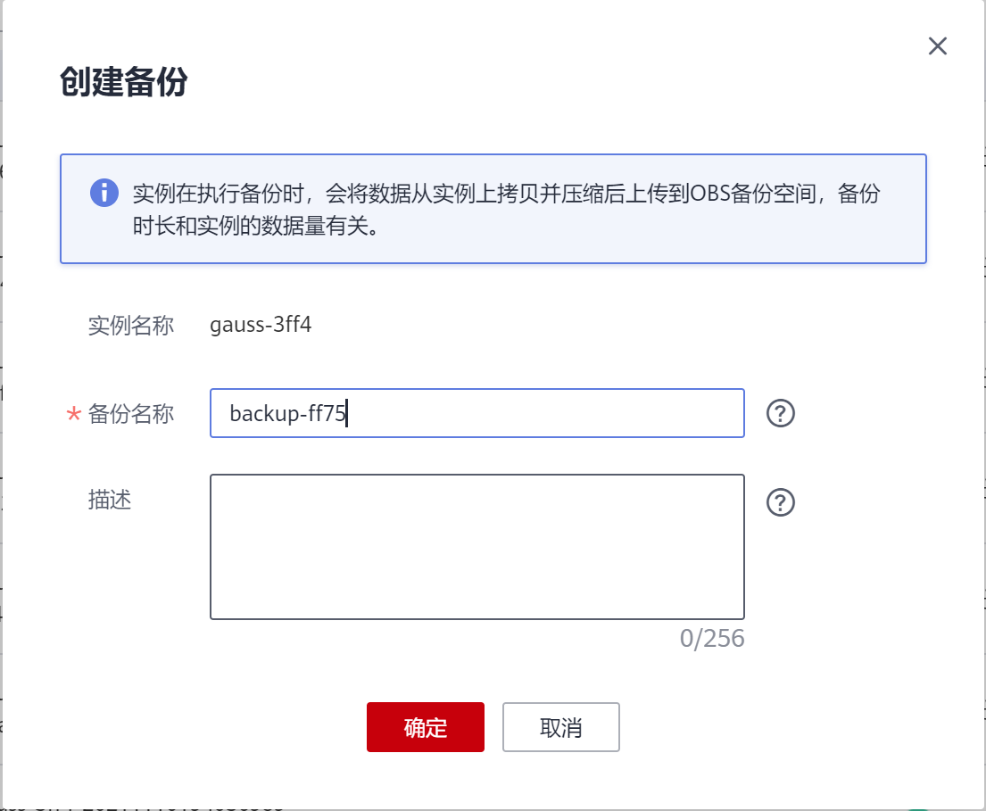

单击“确定”，数分钟后备份成功。

查看备份列表。

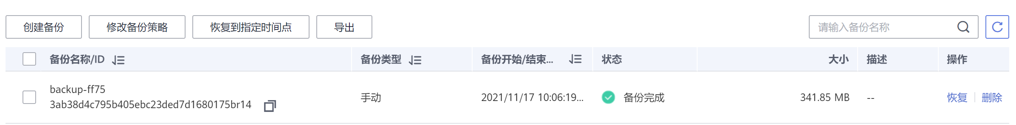

#### 修改备份策略

单击“修改备份策略”，进行备份策略修改。



根据实际业务需求，选择参数，单击“确定”，完成备份策略修改。

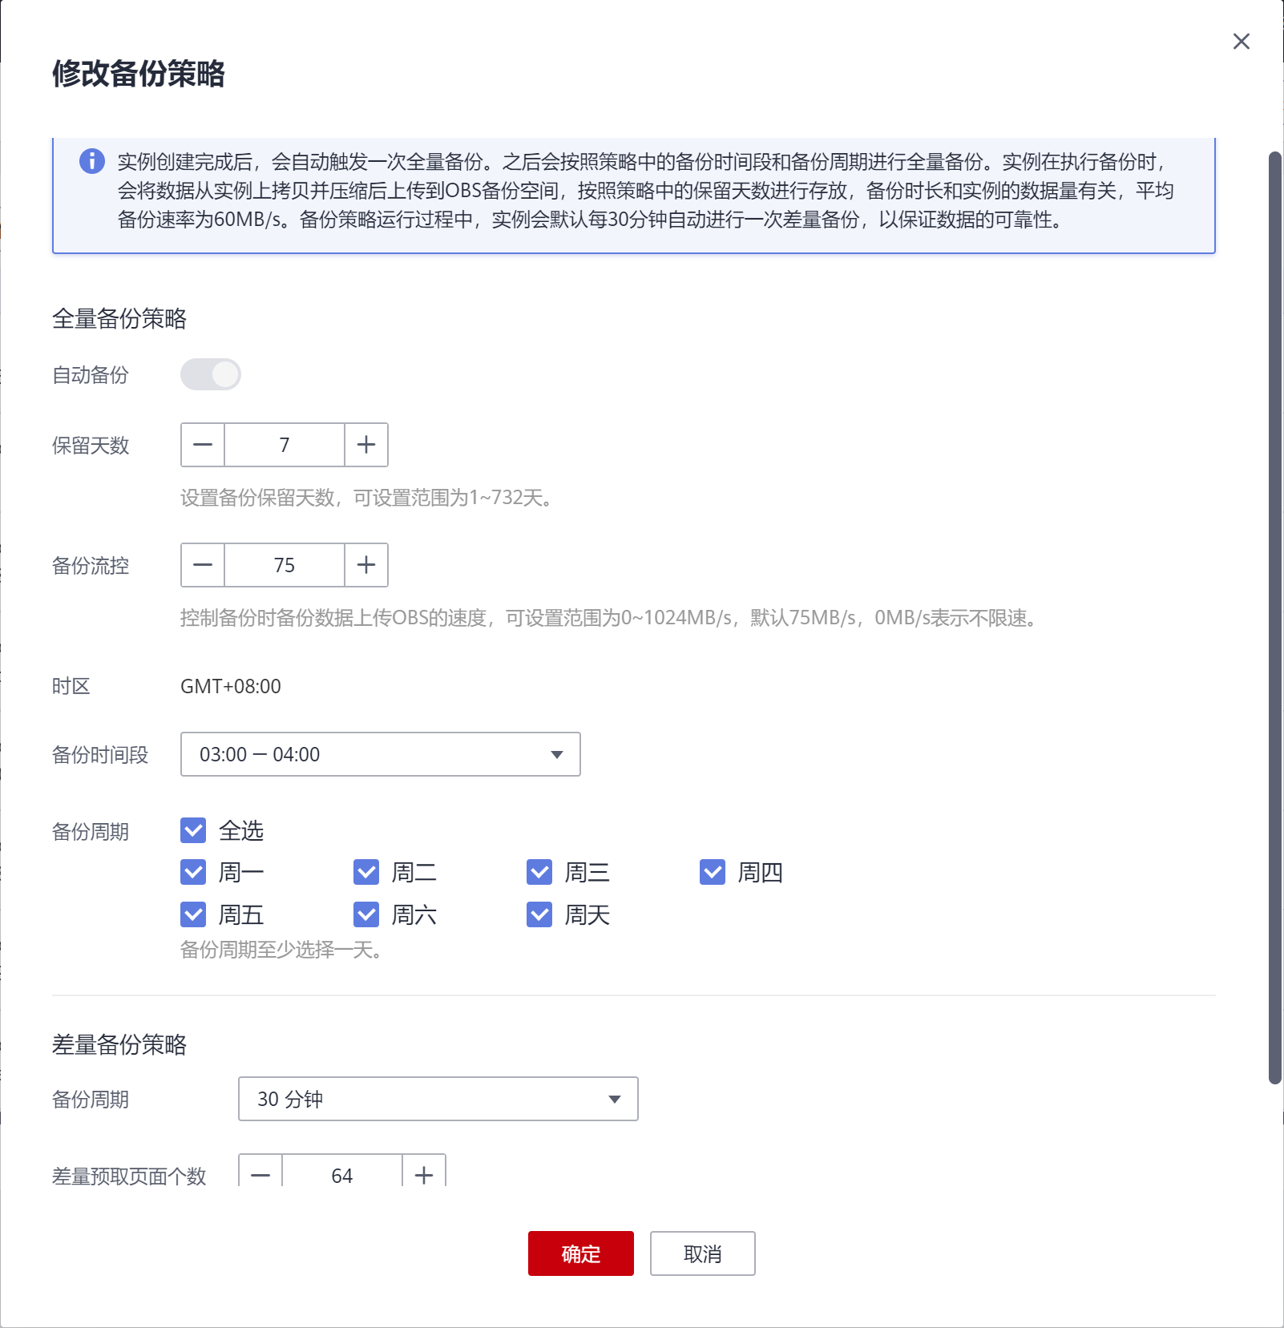

#### 数据恢复

单击“恢复到指定时间点”，进行数据恢复。



选择时间区间，设置时间点，单击“确定”，完成恢复。

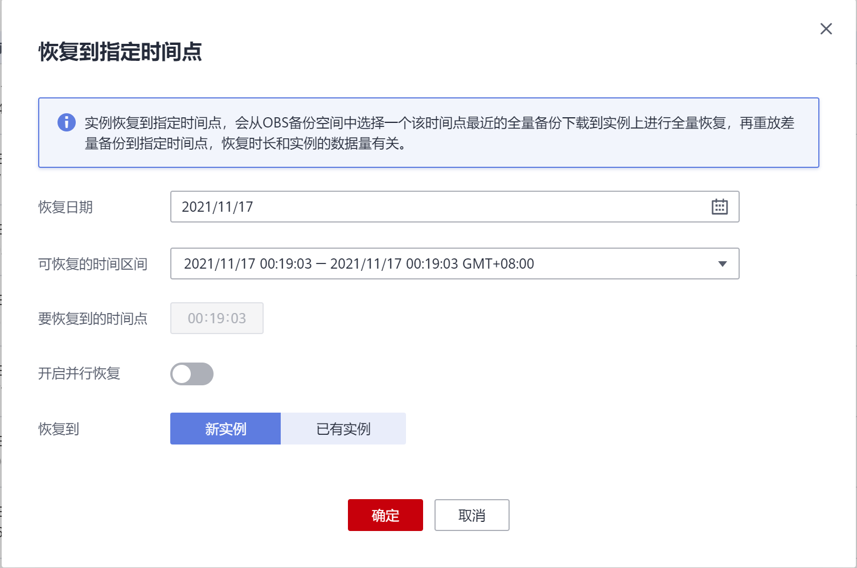

注意：恢复到新实例时，需要购买和创建新实例（继续参照下面的步骤）。恢复到已有实例，已有实例的数据将被覆盖。

打开并行恢复，OBS带宽消耗量增加到N倍（N等于每个分片的副本个数）。推荐保持默认。

购买用于恢复数据的新实例。

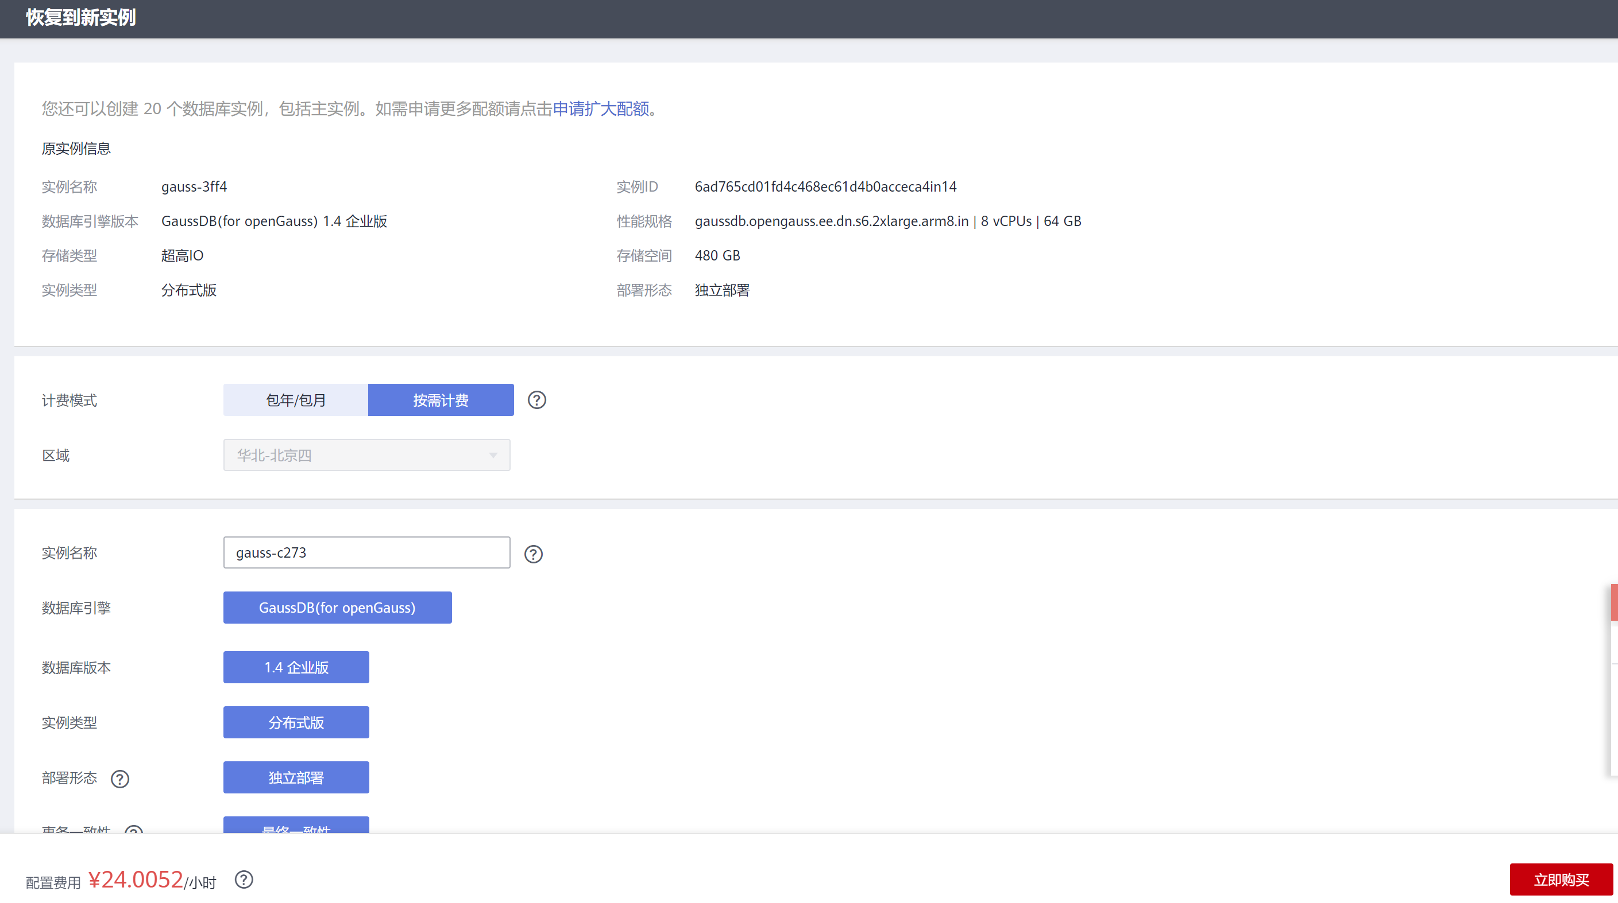

购买完成实例创建成功后，旧实例的数据会同步到新实例中。

#### 导出备份信息

单击“导出”，把“备份恢复”页面中所有已发生的备份恢复信息导出到Excel文件中。



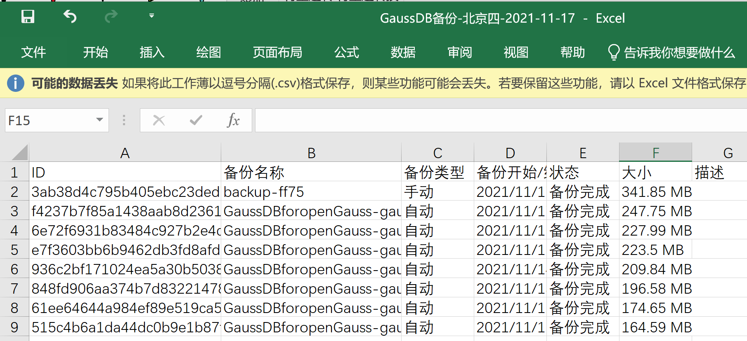

### 参数修改

在“参数”页面中修改参数，以修改“password_lock_time”为例，在搜索栏中查询该参数。

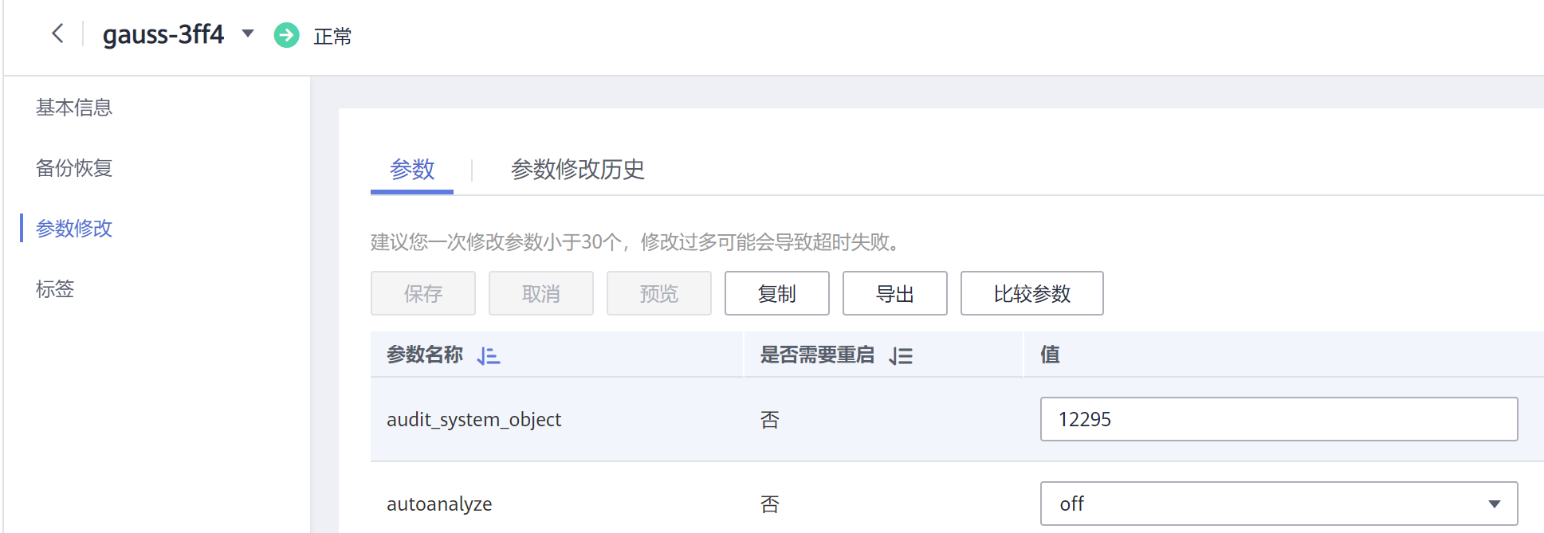

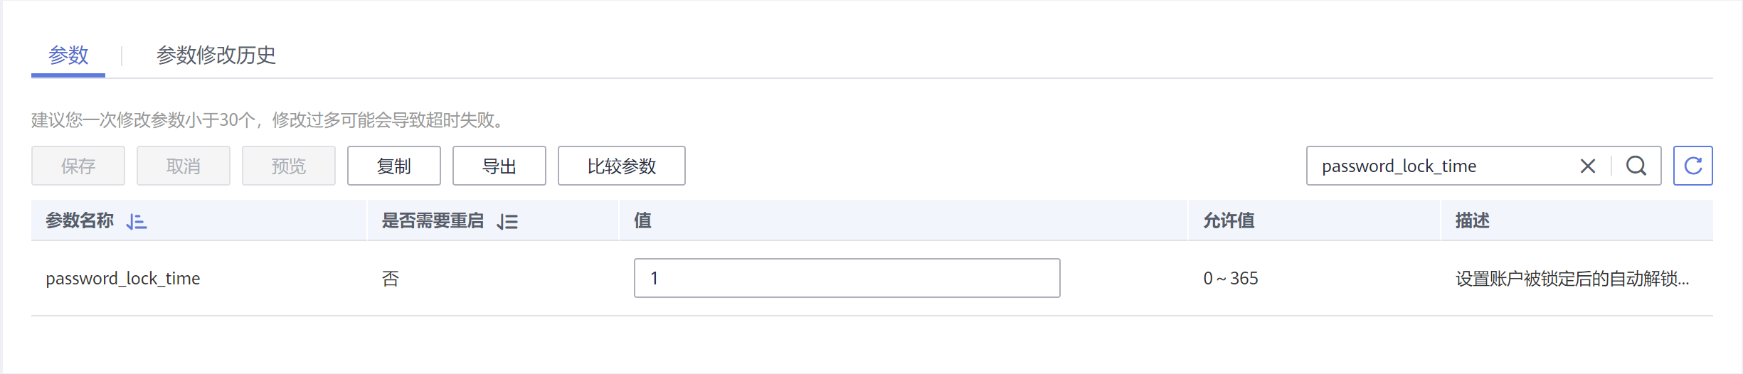

修改完参数后，单击“保存”，完成数据更改。

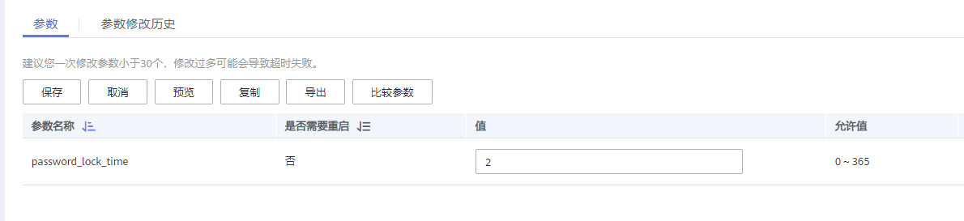

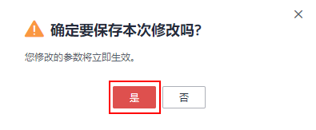

在“参数修改历史”页面中查看数据修改历史。

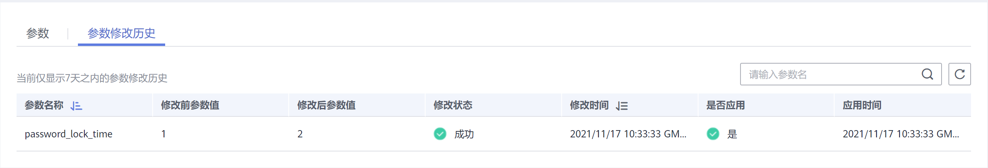

## 其它功能

### 性能监控

在云数据库实例列表页面，单击想查看实例操作下的“查看监控指标”。



查看实例性能监控。鼠标放置到监控项某时间点，该时间点各项指标会Pop显示。

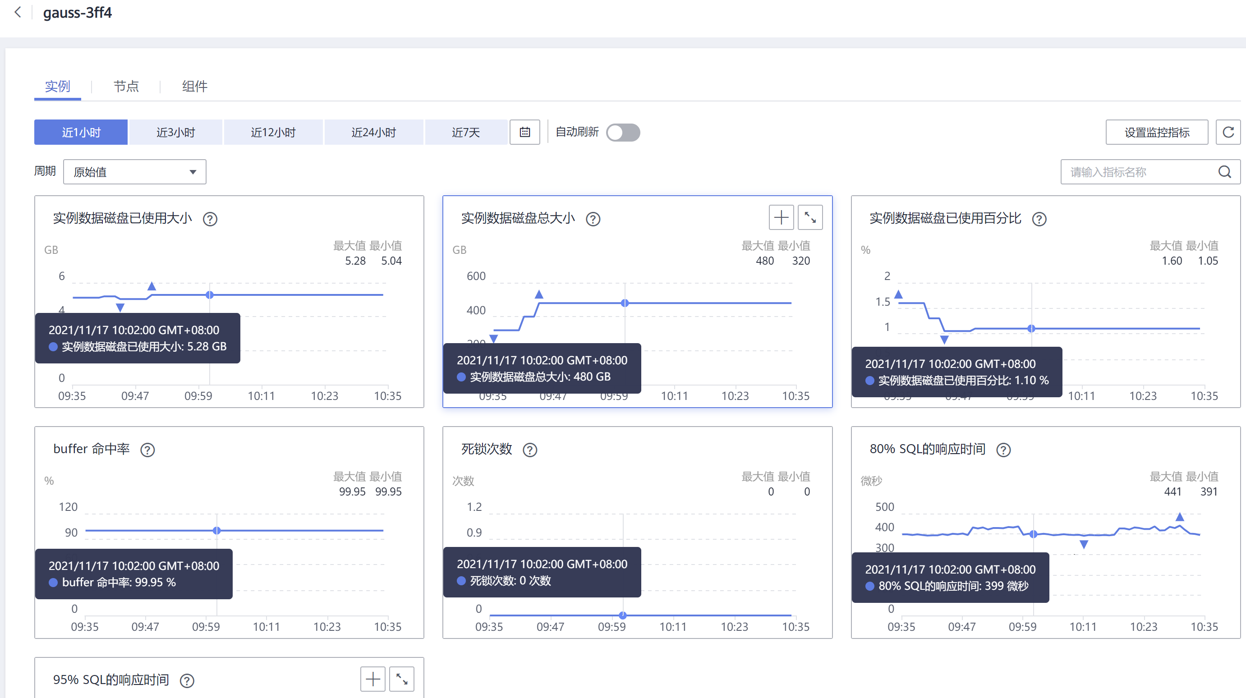

查看节点性能监控。

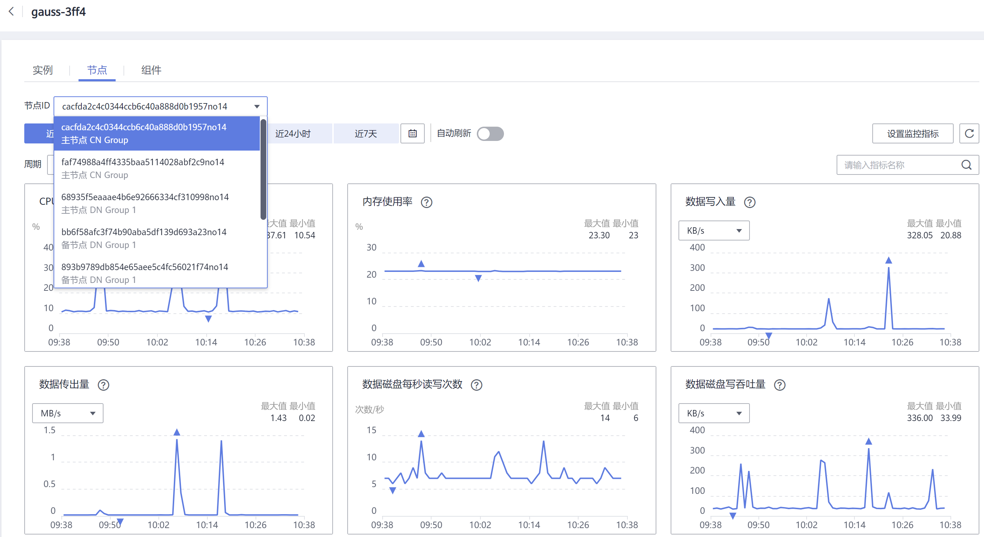

设置监控指标。

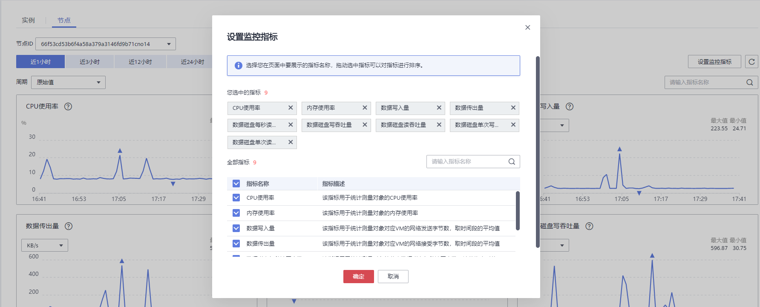

此实验结束。